总集成环境集成流程

|  |  |  |  |
| --- | --- | --- | --- |
| 文件修订记录 REVISION HISTORY OF THIS DOCUMENT | | | |
| 版本号 Version no | 创建者/修订者 Create/Changed by | 修订日期 Data | 修订记录 Description of Changes |
| V1.0 | 陈志敏 | 2024/2/27 | 初版（已评审） |
|  |  |  |  |

# 注备工作

## 软件安装

### EB

软件下载（工程自带不用下载）

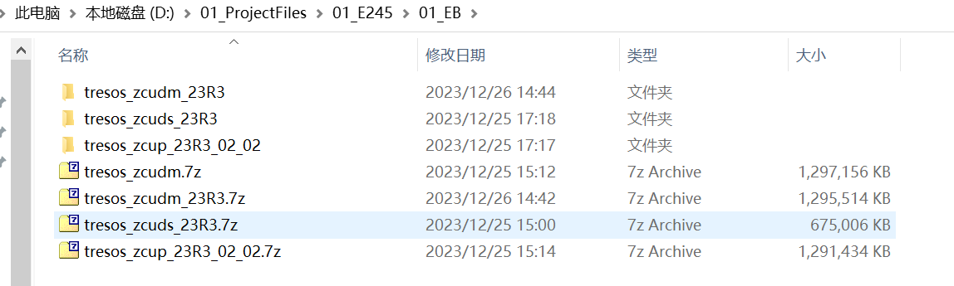

EB license 安装

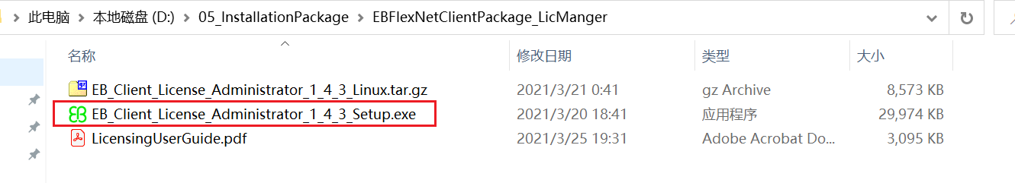

### AB

Caseshare上有软件包

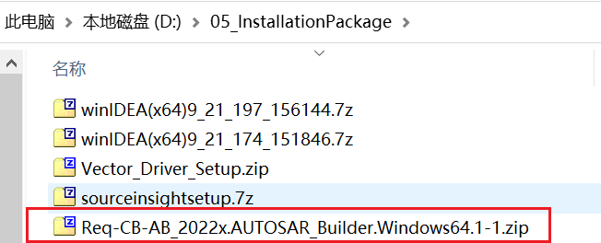

### GHS

参考[ZCU预编译手册.pdf - CASE Share (geely-test.com)](http://caseshare.geely-test.com/apps/files/?dir=/%E7%94%B5%E5%AD%90%E7%94%B5%E5%99%A8-%E8%BD%AF%E4%BB%B6%E5%BC%80%E5%8F%91/ZCU%E5%BA%94%E7%94%A8%E8%BD%AF%E4%BB%B6%E5%BC%80%E5%8F%91/%E5%B7%A5%E5%85%B7/%E9%A2%84%E7%BC%96%E8%AF%91%E7%9B%B8%E5%85%B3&openfile=353571&scrollto=ZCU%E9%A2%84%E7%BC%96%E8%AF%91%E6%89%8B%E5%86%8C.pdf)

可直接使用已安装的包+环境变量c:\ghs

程序所使用的的ghs版本及配置路径。

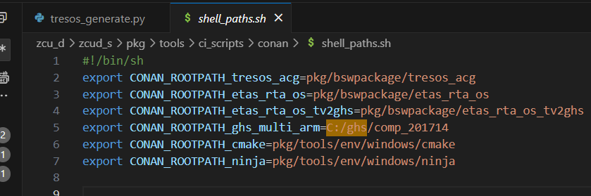

### Python等其他软件版本

参考[zcu编译手册中的要求](09_ZCU编译手册-v1.0.pdf) (conti 邮件更新)

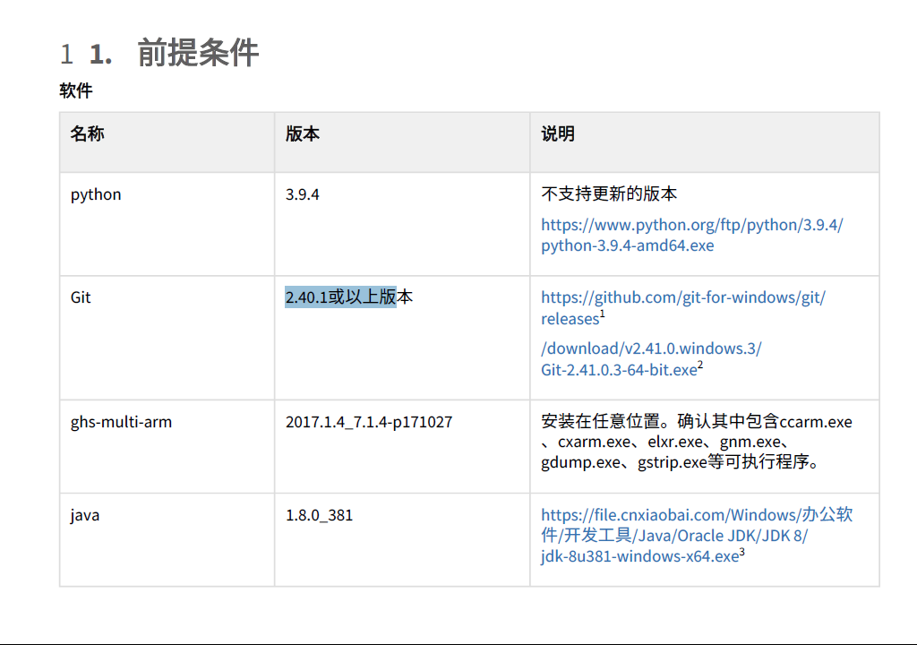

## 工程下载

### Geely代码仓库

将工程下载到D:\Zcu\ZcuD路径下

[代码 - EESC_Supplier_GRI (geely.com)](https://gitee.geely.com/Geely_Supplier/repos/G-ZCU-BSW/ZCUD/ZCUD0/ZCUD0_Release_Part7/-/sources)

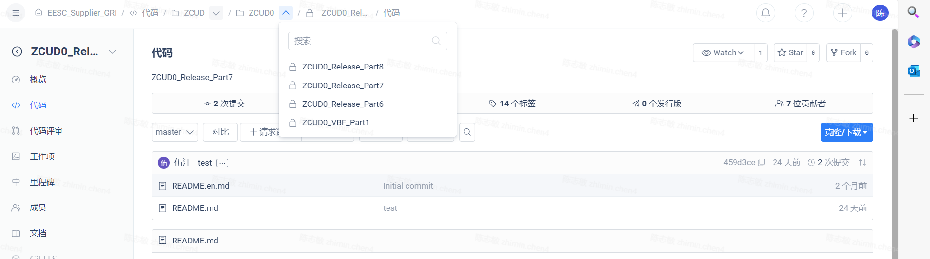

### 工具包仓库

把下载得到的Geely_ZCU子目录放在D盘下

[Geely_ZCU - ZCU_BSW_Conti - EESC_Supplier_GRI](https://gitee.geely.com/Geely_Supplier/projects/81/repos/G-ZCU-BSW/Geely_ZCU_Conti_Tools/tree/Geely_ZCU_Tools/Geely_ZCU)

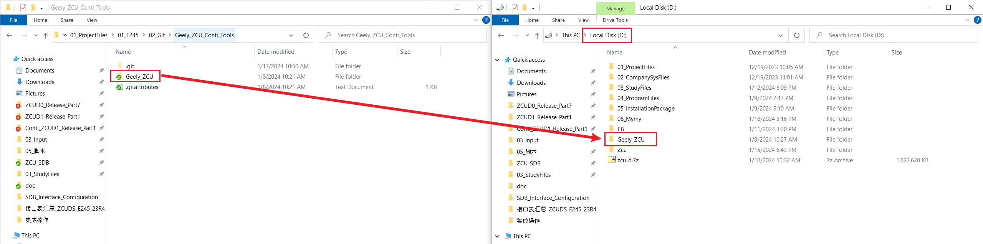

## 文件下载

### Geely接口需求文件

根据实际分支和节点取文件。邮件通知：

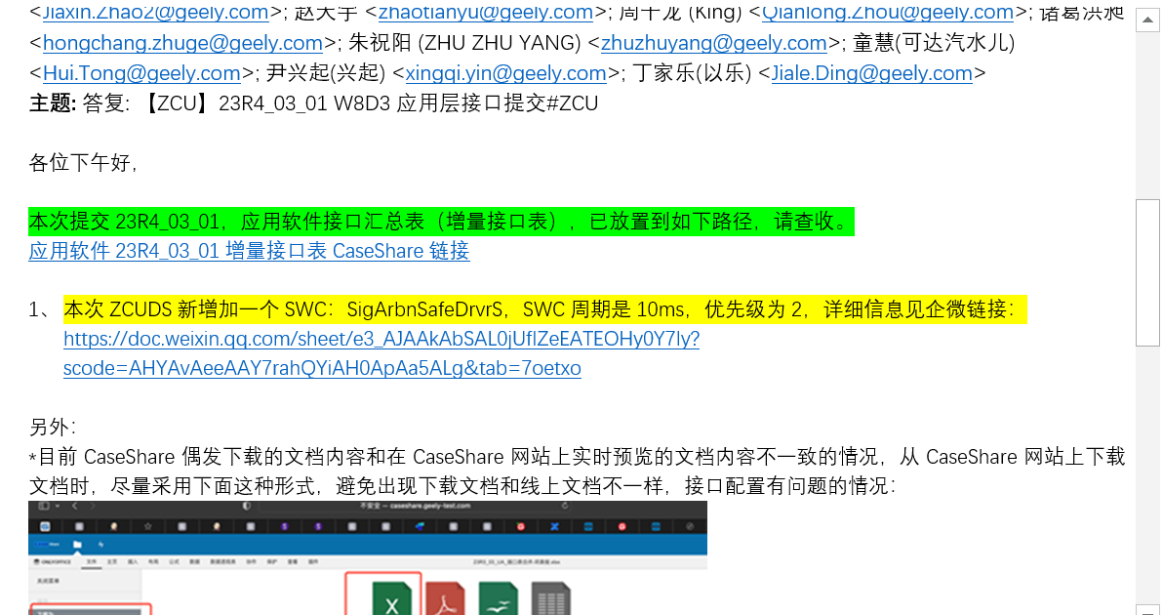

[接口表汇总_ZCU_E245_23R3_U1_01_W49D5 - 文件 - CASE Share (geely-test.com)](http://caseshare.geely-test.com/apps/files/?dir=/%E7%94%B5%E5%AD%90%E7%94%B5%E5%99%A8-%E8%BD%AF%E4%BB%B6%E5%BC%80%E5%8F%91/ZCU%E5%BA%94%E7%94%A8%E8%BD%AF%E4%BB%B6%E5%BC%80%E5%8F%91/%E6%8E%A5%E5%8F%A3%E8%A1%A8%E6%B1%87%E6%80%BB_ZCU_E245/%E6%8E%A5%E5%8F%A3%E8%A1%A8%E6%B1%87%E6%80%BB_ZCU_E245_23R3_U1_01_W49D5&fileid=850122)

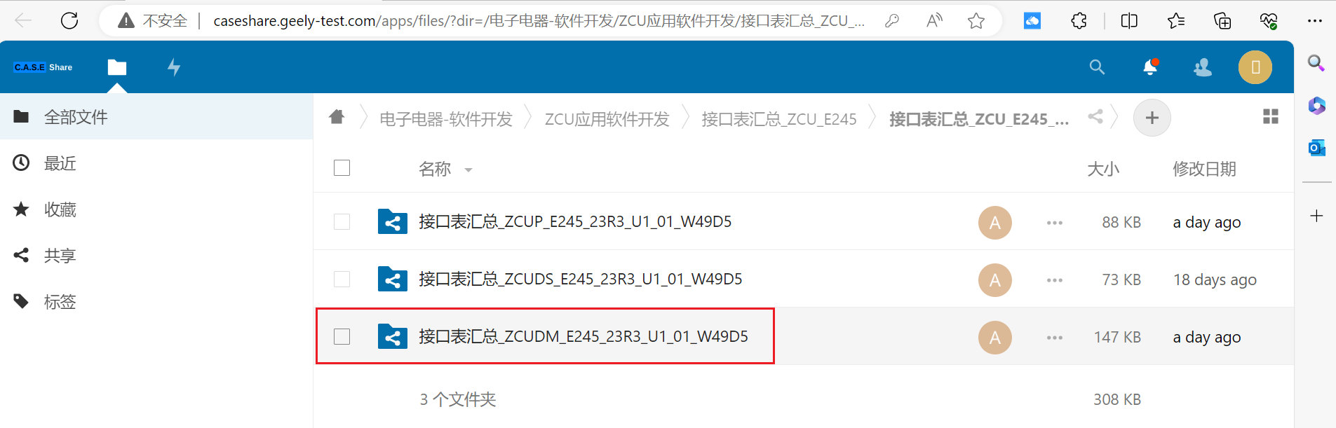

### SDB文件

SDB文件由吉利方架构邮件提供。包括SDB_SWC和SDB_COM文件

Part1和part2要一起解压。

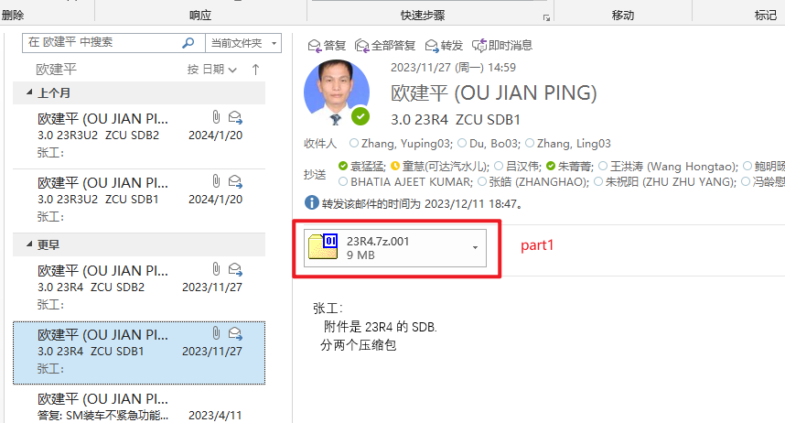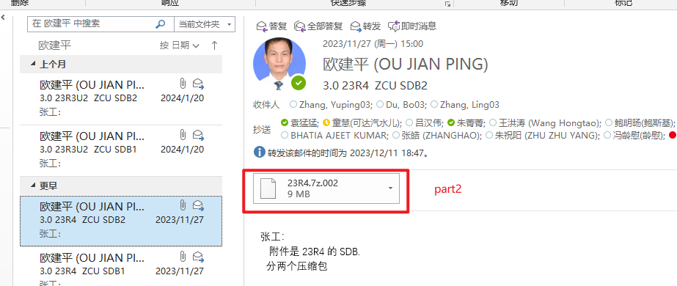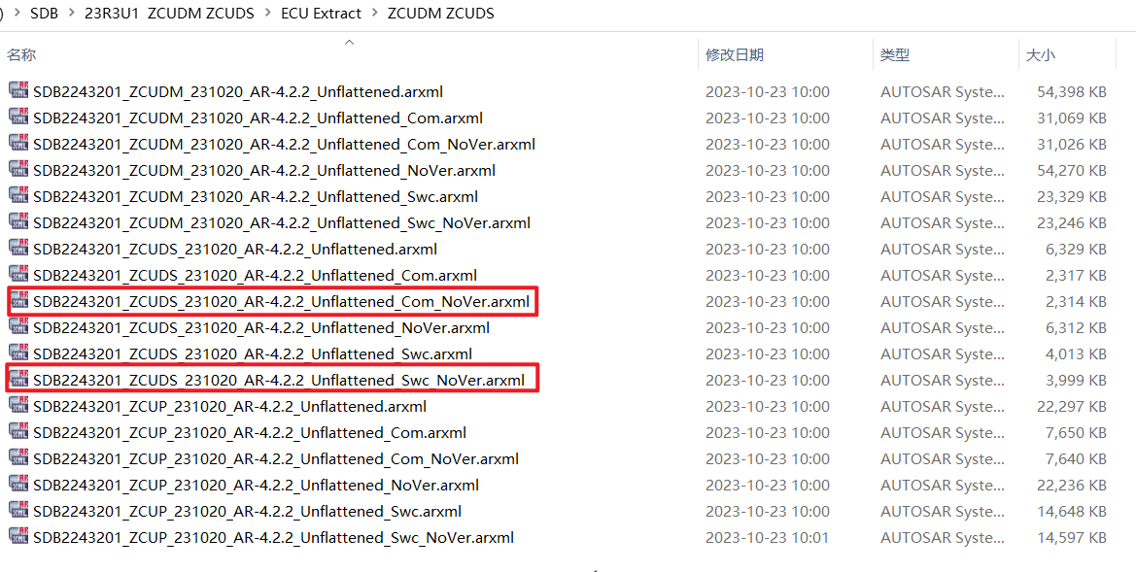

## 编译指令

参考： 

ZCUDM/ZCUDS/ZCUP的部分指令有区别，ZCUDS请参考红色标记指令。以下指令需要顺序执行。

### 删除venv和build文件夹

rm ./venv -fr  -- 删除venv

手动删除build文件夹

### 生成venv

python -m venv ./venv

### 激活环境

source ./venv/Scripts/activate && export PYTHONUNBUFFERED=1

### pip安装

pip install metayaml lxml jsonschema xlsxwriter pywin32 conan==1.60.2

### 切换路径

cd ./zcu_d/zcud_m

cd ./zcu_d/zcud_s

cd ./zcu_p

### 安装Geely_ZCU

python pkg/tools/env/build_template/project_setup/build_env_installer.py -t true -p ZCUD_M

python pkg/tools/env/build_template/project_setup/build_env_installer.py -t true -p ZCUD_S

python pkg/tools/env/build_template/project_setup/build_env_installer.py -t true -p ZCUP

请确认已将Geely_ZCU工具包解压到D盘根目录，例D:\Geely_ZCU

### 开EB

python pkg/tools/env/build_template/project_setup/tresos_start.py ZCUD_M.Debug

python pkg/tools/env/build_template/project_setup/tresos_start.py ZCUD_S.Debug

python pkg/tools/env/build_template/project_setup/tresos_start.py ZCUP.Debug

### generate

python pkg/tools/env/build_template/project_setup/tresos_generate.py ZCUD_M.Debug

python pkg/tools/env/build_template/project_setup/tresos_generate.py ZCUD_S.Debug

python pkg/tools/env/build_template/project_setup/tresos_generate.py ZCUP.Debug

### Build

如果需要增量编译，请不加“-c true”

python pkg/tools/env/zcu_builder.py -p ZCUD_M -b Debug -c true

python pkg/tools/env/zcu_builder.py -p ZCUD_S -b Debug -c true

python pkg/tools/env/zcu_builder.py -p ZCUP -b Debug -c true

### 使用uitp

python pkg/tools/env/build_template/project_setup/utip.py ZCUD_M.Debug

python pkg/tools/env/build_template/project_setup/utip.py ZCUD_S.Debug

python pkg/tools/env/build_template/project_setup/utip.py ZCUP.Debug

# SDB Merge

参考：

## ZCU_SDB仓库下载

下载ZCU_SDB仓库，ZCUDS/M取ZCUD分支/

[代码 - ZCU_BSW_Conti - EESC_Supplier_GRI (geely.com)](https://gitee.geely.com/Geely_Supplier/projects/81/repos/Geely_Supplier/ZCU_SDB/sources)

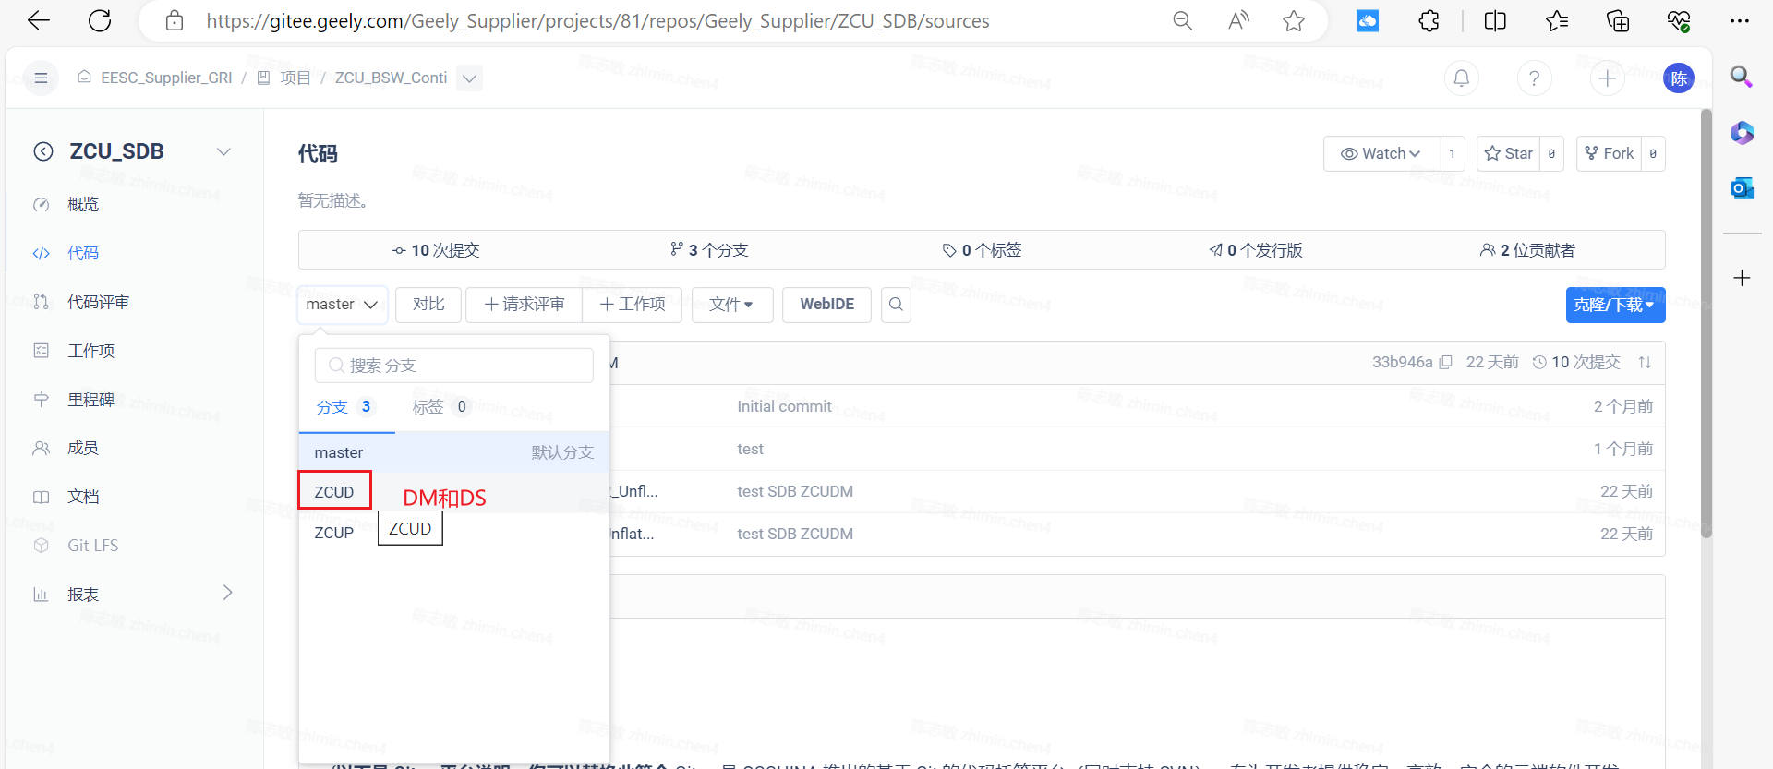

## 执行流水线

将输入的SDB_SWC.arxml文件和工程中的旧SDB_SWC都放到下载的仓库中，提交到对应分支,ZCUDS/M提交到ZCUD分支。推送远程之后会自动触发流水线。

流水线地址: [代码 - ZCU_BSW_Conti - EESC_Supplier_GRI (geely.com)](https://gitee.geely.com/Geely_Supplier/projects/81/repos/Geely_Supplier/SDB_Interface_Configuration/sources)

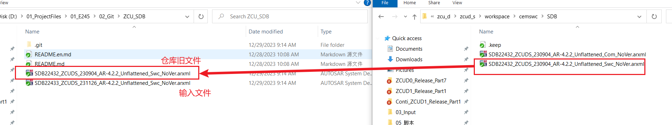

进入流水线，需要手动输入新旧文件的名字，流水线生成ok之后会自动发送结果到邮箱。

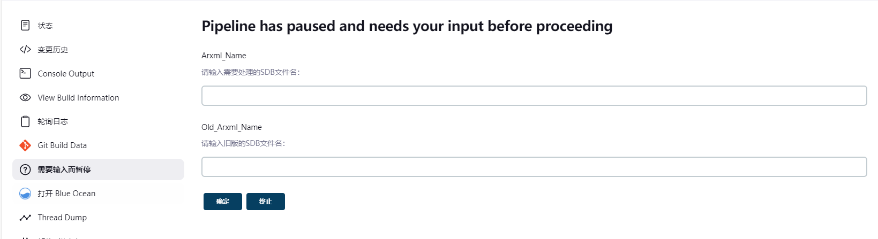

## SDB替换

将生成的SDB_Swc文件和输入文件中的SDB_Com文件替换到工程里。

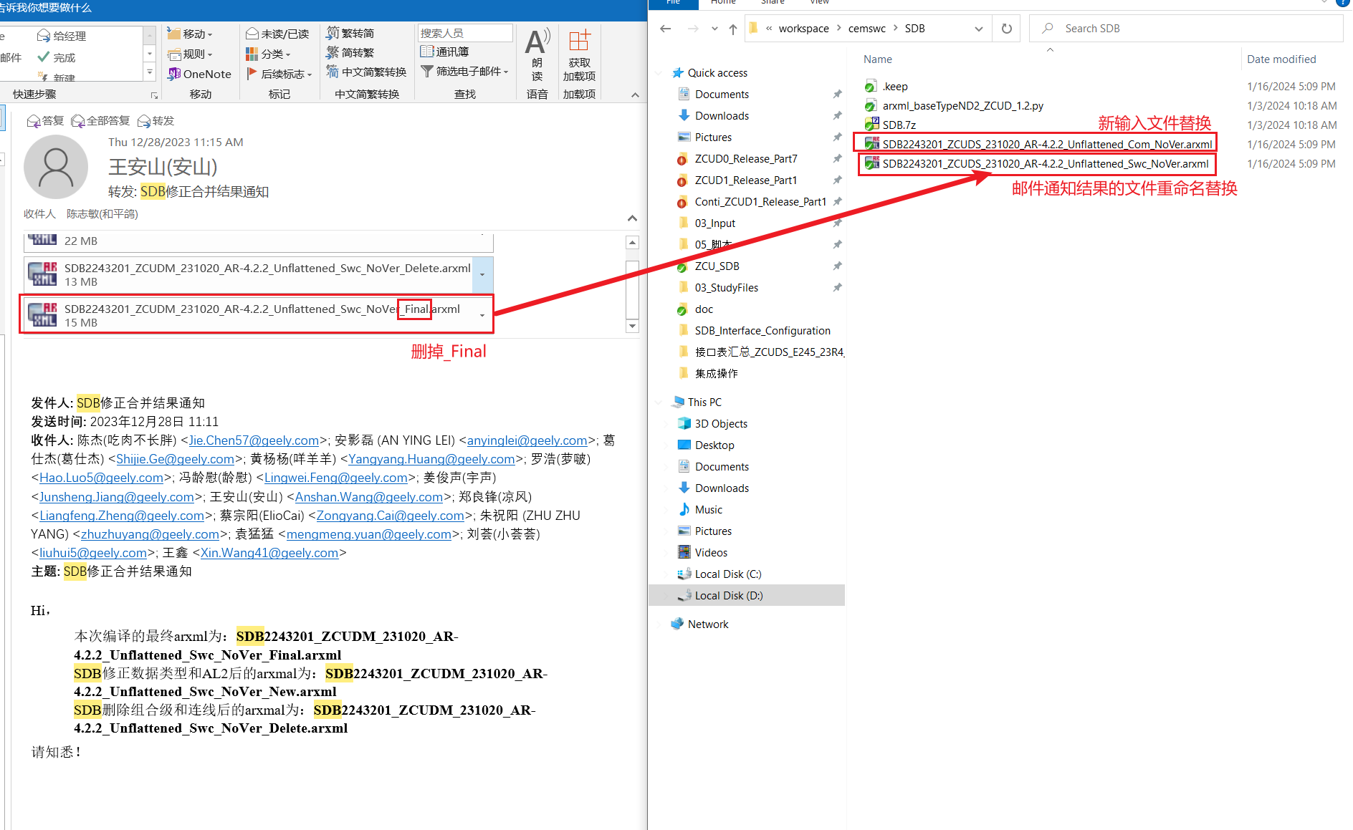

## 在AB中将Toplevel层下的所有port 做delegration

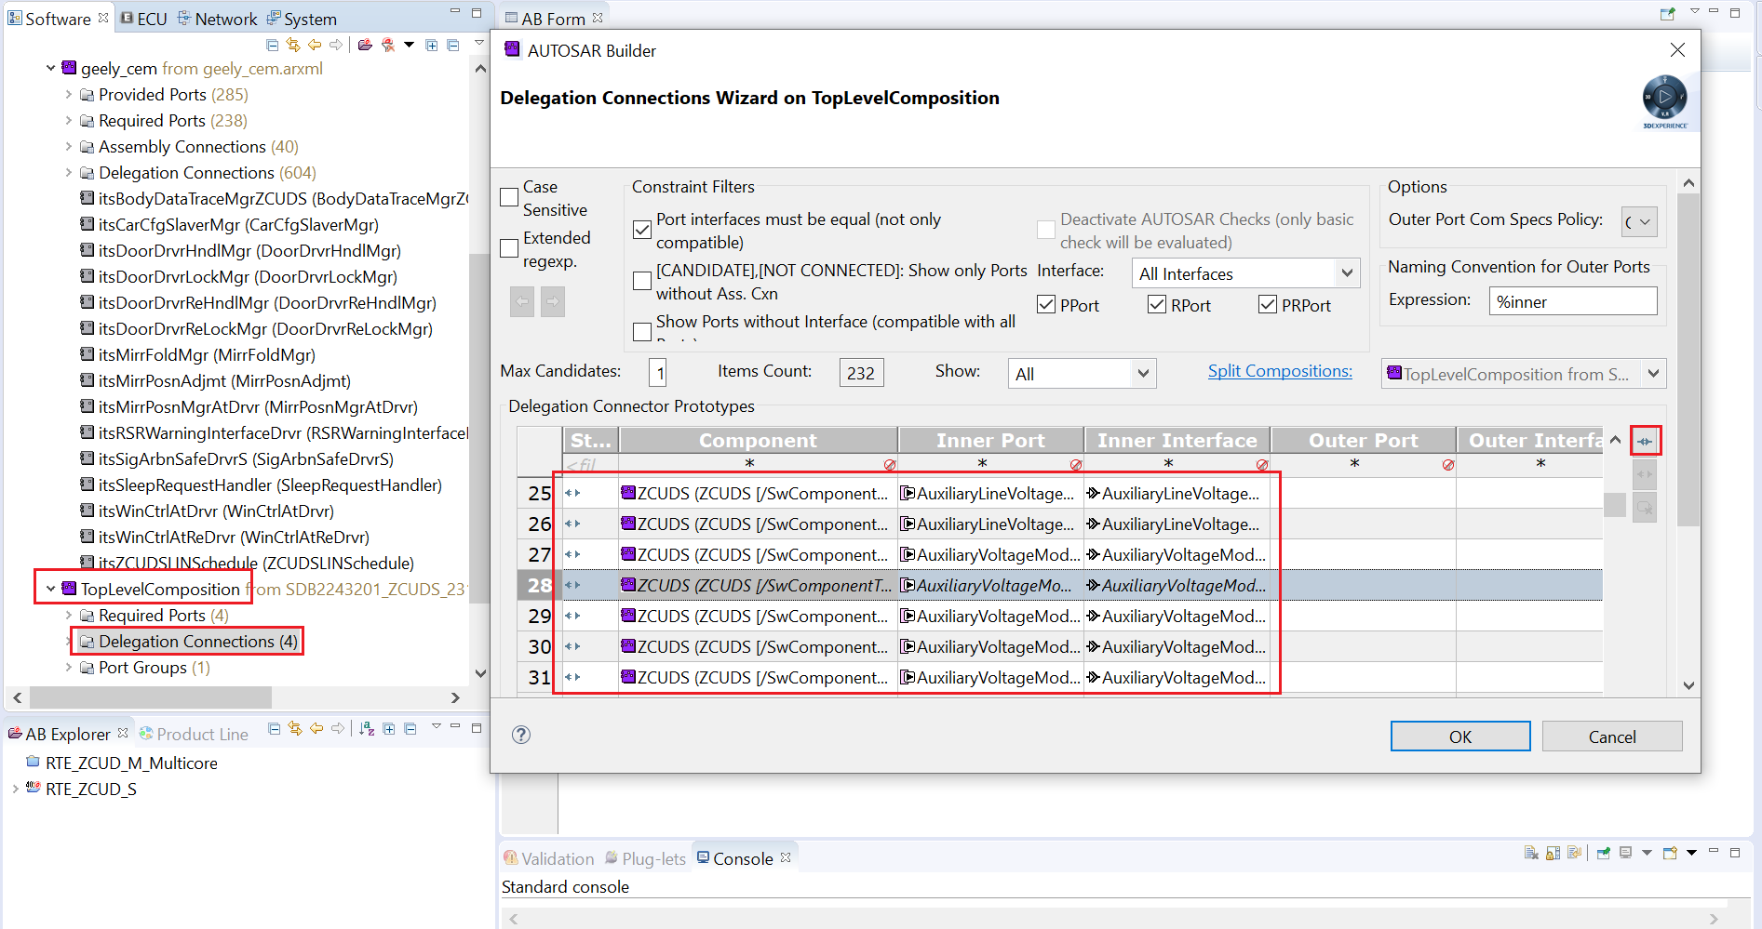

# 在EB中编译验证SDB

替换完SDB之后，删除build文件夹，执行Generate build解决所有错误，只需要将sdb两个文件更新到git上。

指令：

rm ./venv -fr

python -m venv ./venv

source ./venv/Scripts/activate && export PYTHONUNBUFFERED=1

pip install metayaml lxml jsonschema xlsxwriter pywin32 conan==1.60.2

cd ./zcu_d/zcud_s

python pkg/tools/env/build_template/project_setup/build_env_installer.py -t true -p ZCUD_S

python pkg/tools/env/build_template/project_setup/tresos_start.py ZCUD_S.Debug

python pkg/tools/env/build_template/project_setup/tresos_generate.py ZCUD_S.Debug

python pkg/tools/env/zcu_builder.py -p ZCUD_S -b Debug -c true

## EB load错误

如果不是使用命令行打开EB在进行import的时候可能会报错load module error如下：

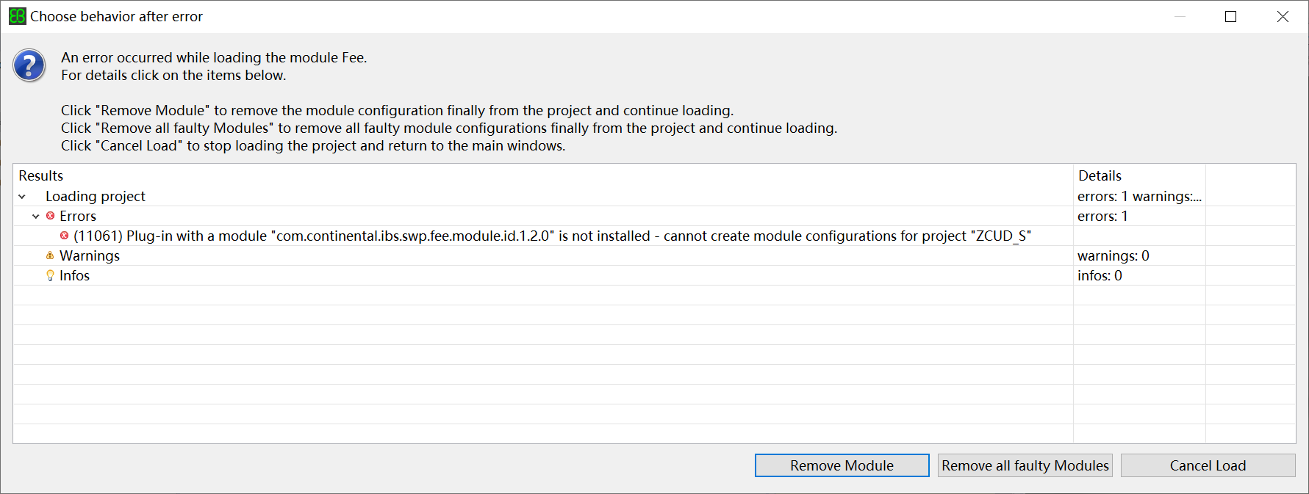

解决方法：需要将工程中的文件和EB软件进行同步如下：

Plugins全部要一致，以工程为准。

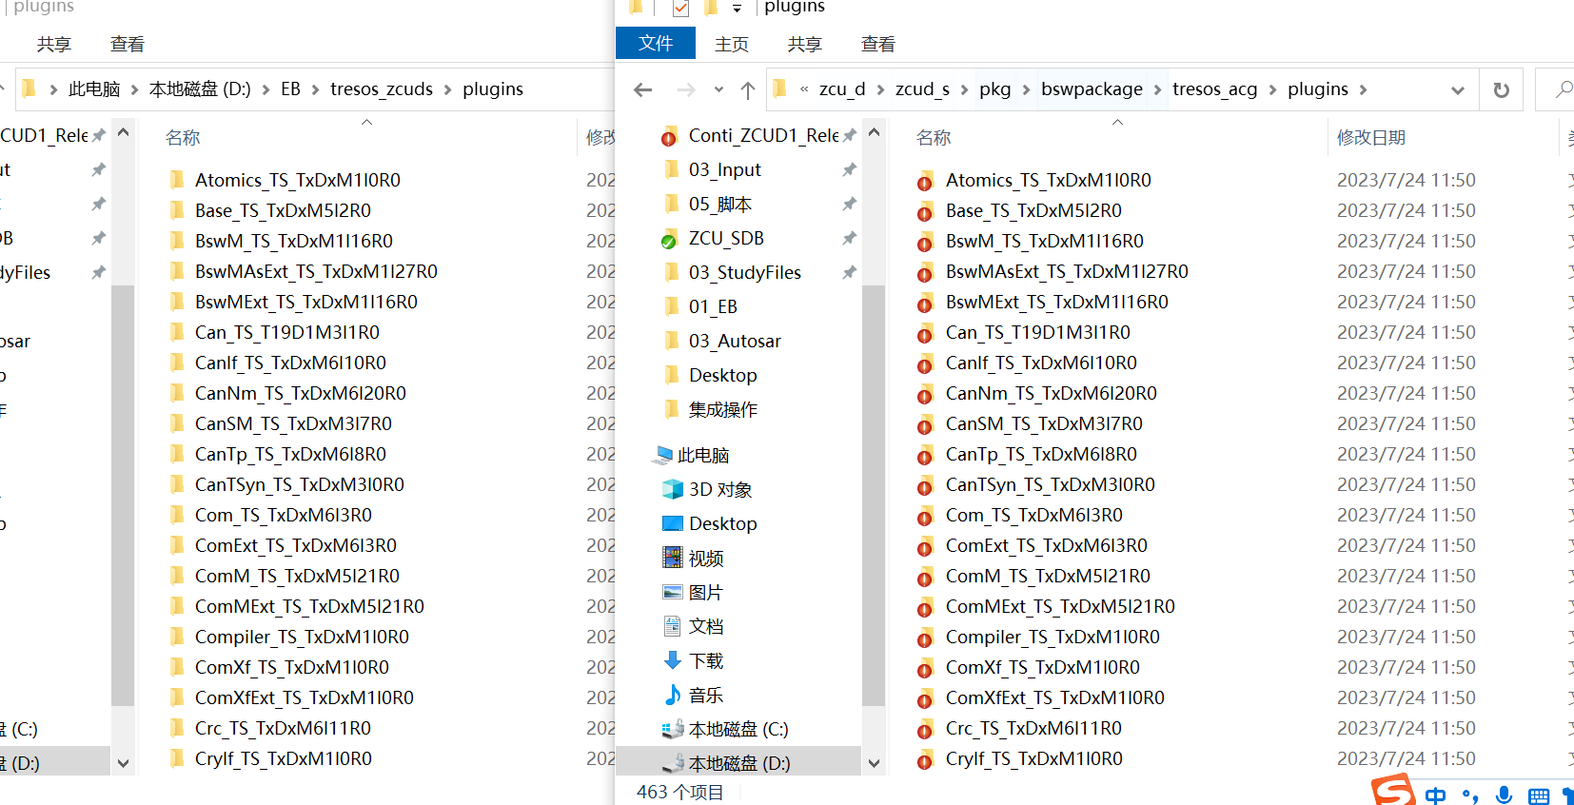

pkg除了os以外都要一致，不一致的以工程为准。如果是工程新增的，除了需要将工程下的包复制到EB中，还需要在links文件夹中新增对应名字的.link文件，以及更改文件中的link路径。

脚本：[自动添加link文件脚本 - 文件 - CASE Share (geely-test.com)](http://caseshare.geely-test.com/apps/files/?dir=/%E7%94%B5%E5%AD%90%E7%94%B5%E5%99%A8-%E8%BD%AF%E4%BB%B6%E5%BC%80%E5%8F%91/%E5%9F%BA%E7%A1%80%E8%BD%AF%E4%BB%B6%E5%BC%80%E5%8F%91%E4%B8%8E%E9%9B%86%E6%88%90%20-%20BSW%20and%20integration/ZCU/%E8%84%9A%E6%9C%AC/%E8%87%AA%E5%8A%A8%E6%B7%BB%E5%8A%A0link%E6%96%87%E4%BB%B6%E8%84%9A%E6%9C%AC&fileid=327995)

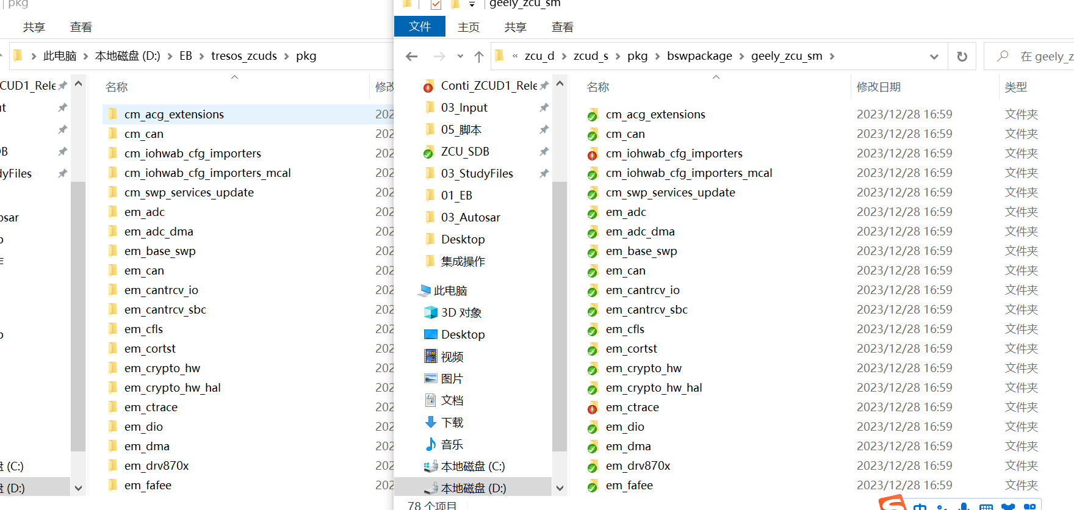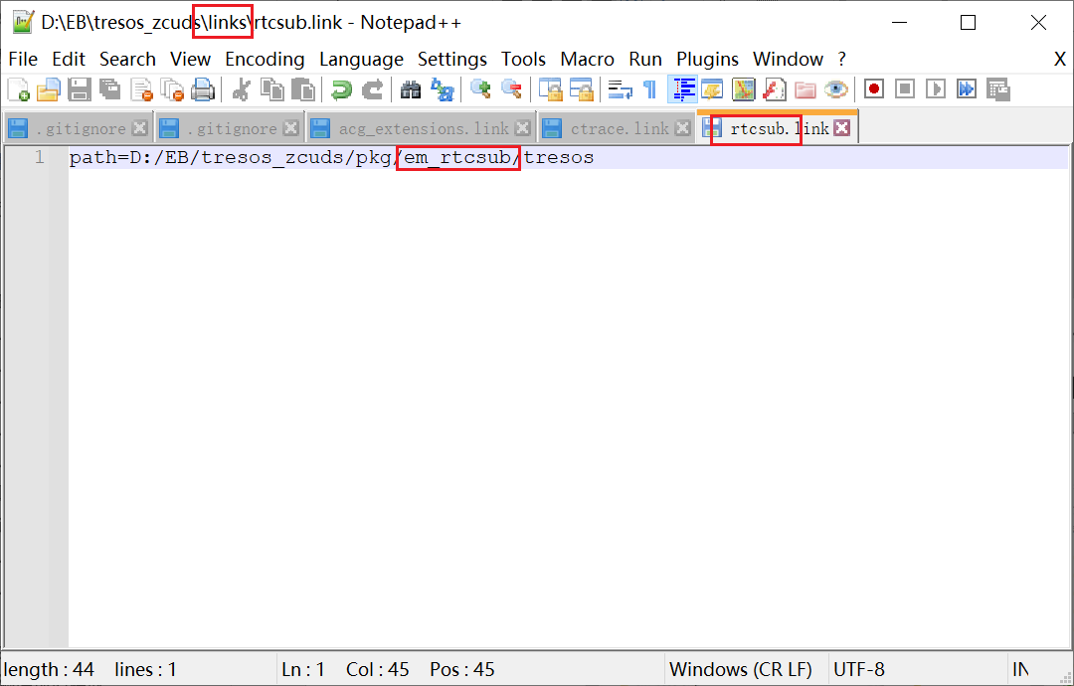

## Rte_Bswmd.arxml导入错误

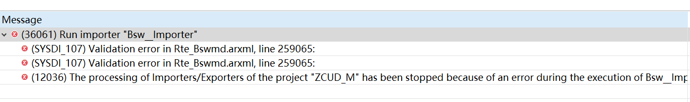

解决方法：导入Rte_Bswmd.arxml文件存在问题，直接删掉该文件或者删除build文件夹，EB会重新在生成

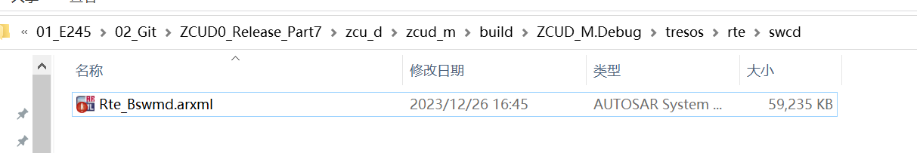

## 连线问题

连线的端口缺失或错误

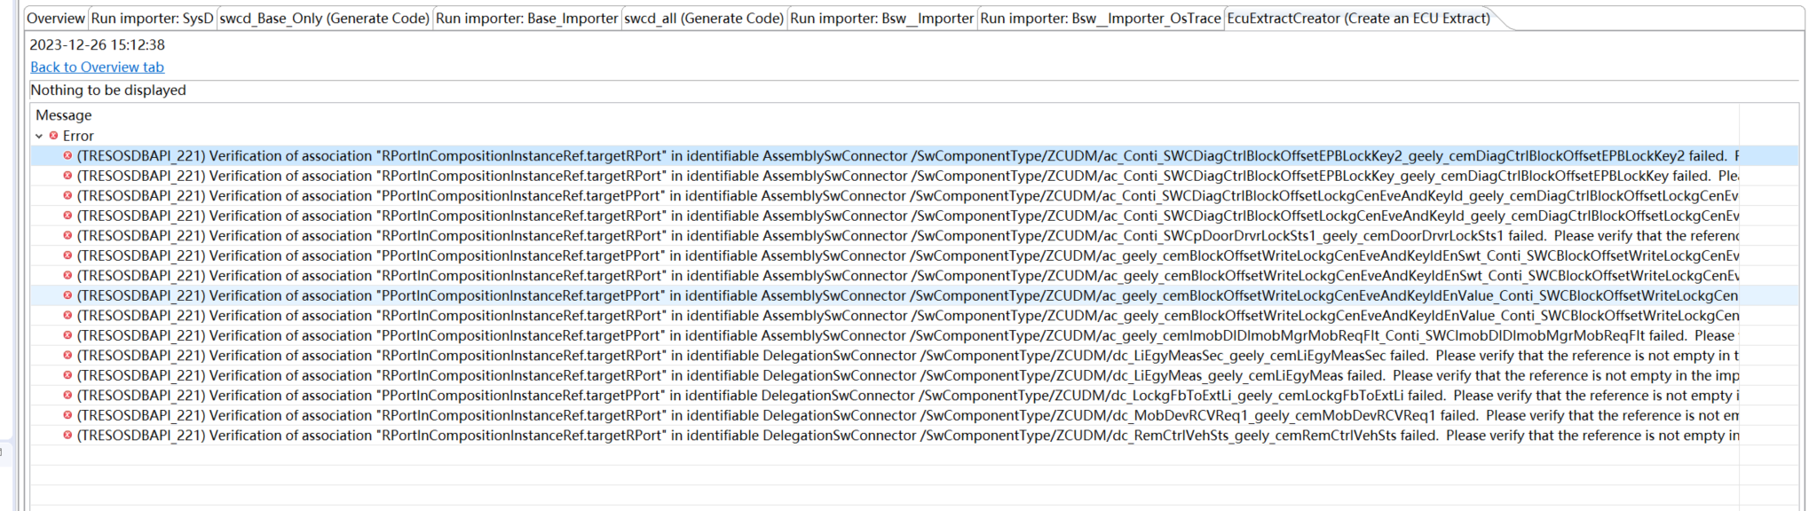

解决方法：在AB中删除连线并保存，重新编译

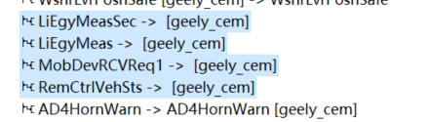

## Boolean类型的compu method错误



解决方法：在AB中将texttable中的元素修改为FALSE和RTUE

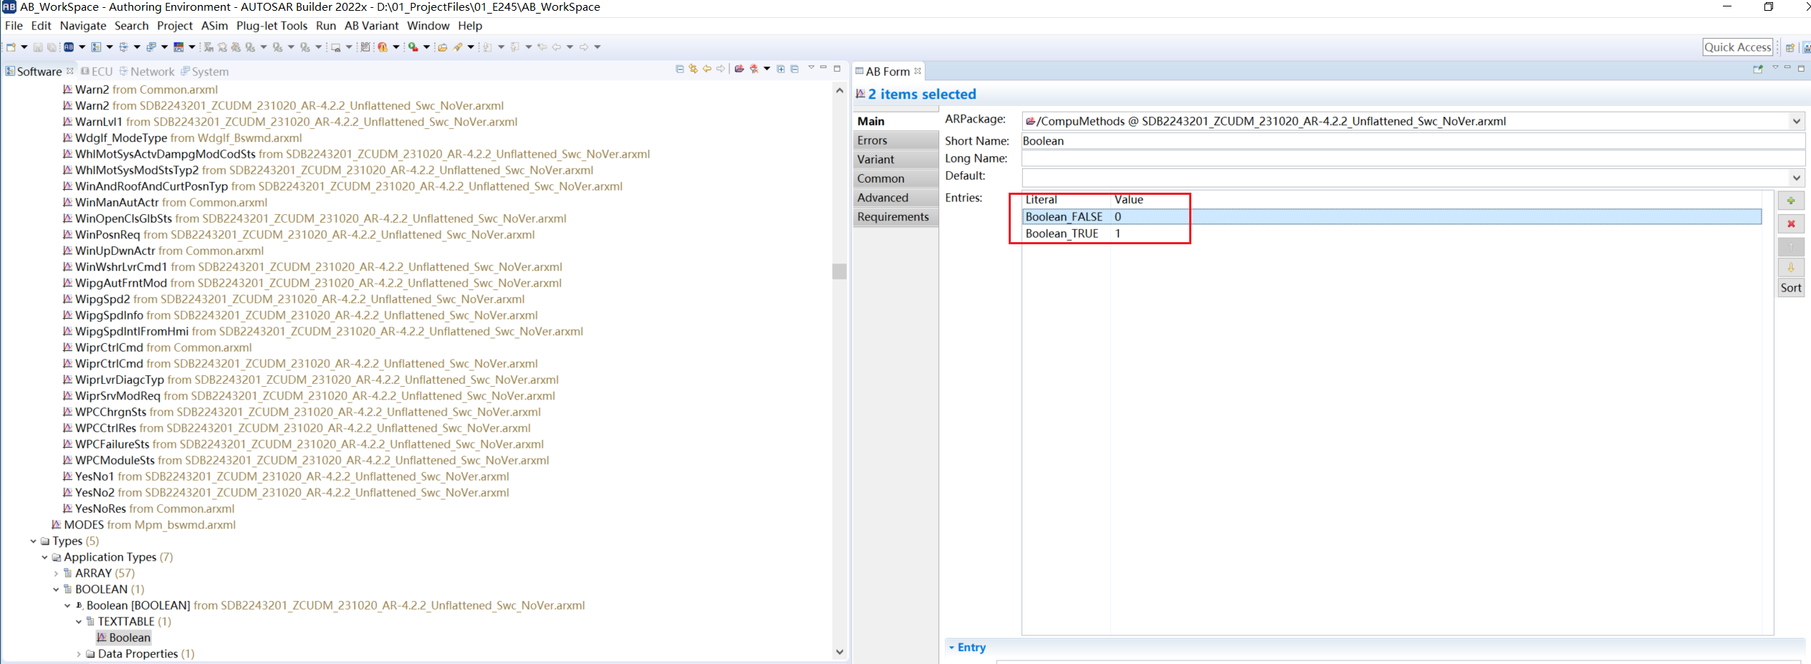

## Initvalue和类型不匹配

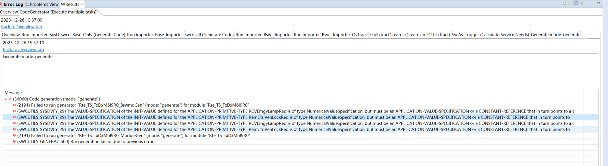

解决方法编辑init value，更改type。

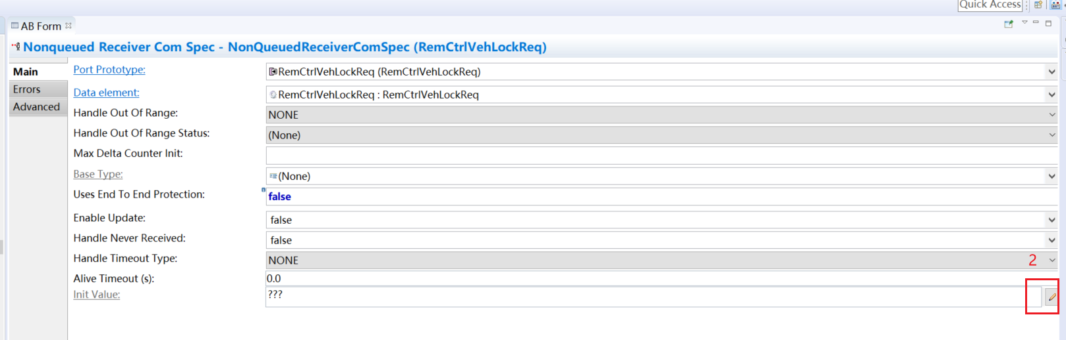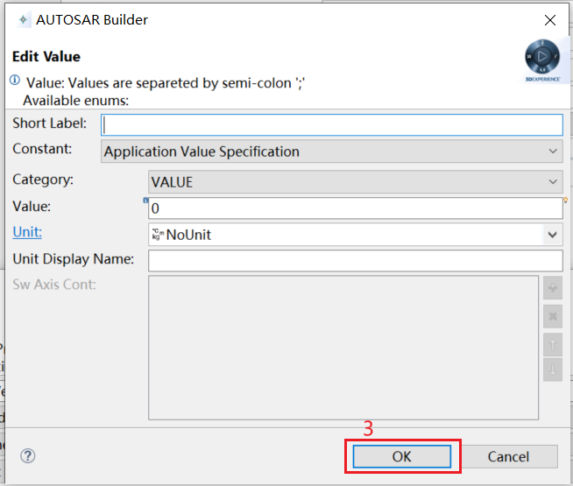

## DataType mapping 问题

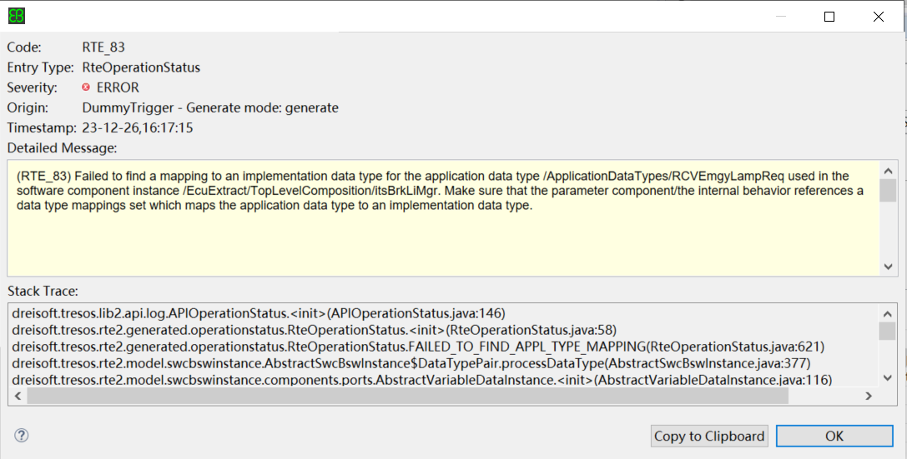

解决方法：Runnable 的数据访问没有在data type mapping set 中定义。需要在报错的原子组件的Data Type Mapping Sets中新增mapping关系

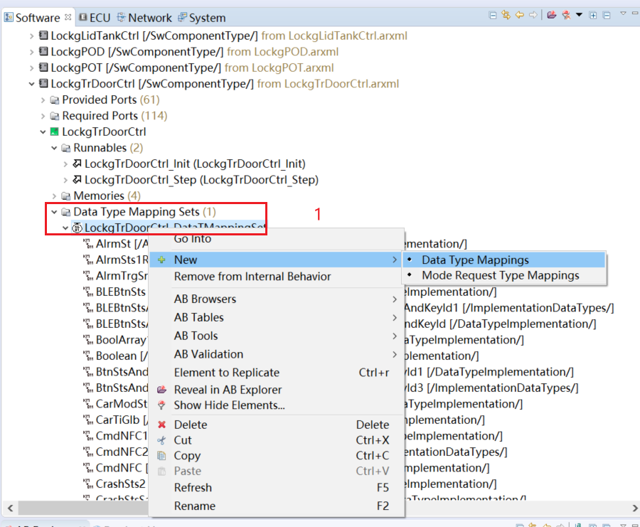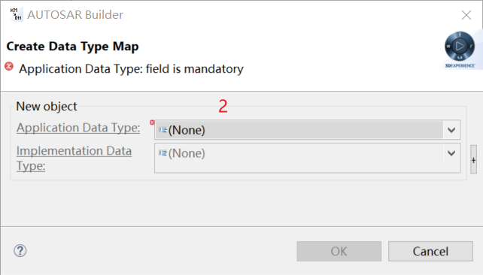

## NO SDB file

，

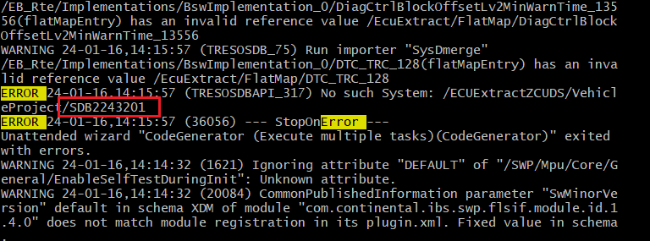

解决方案：打开EB的unattended wizards，随便点击一个选项，跳出来如图所示的system config，选择即可（只有一个选项）。

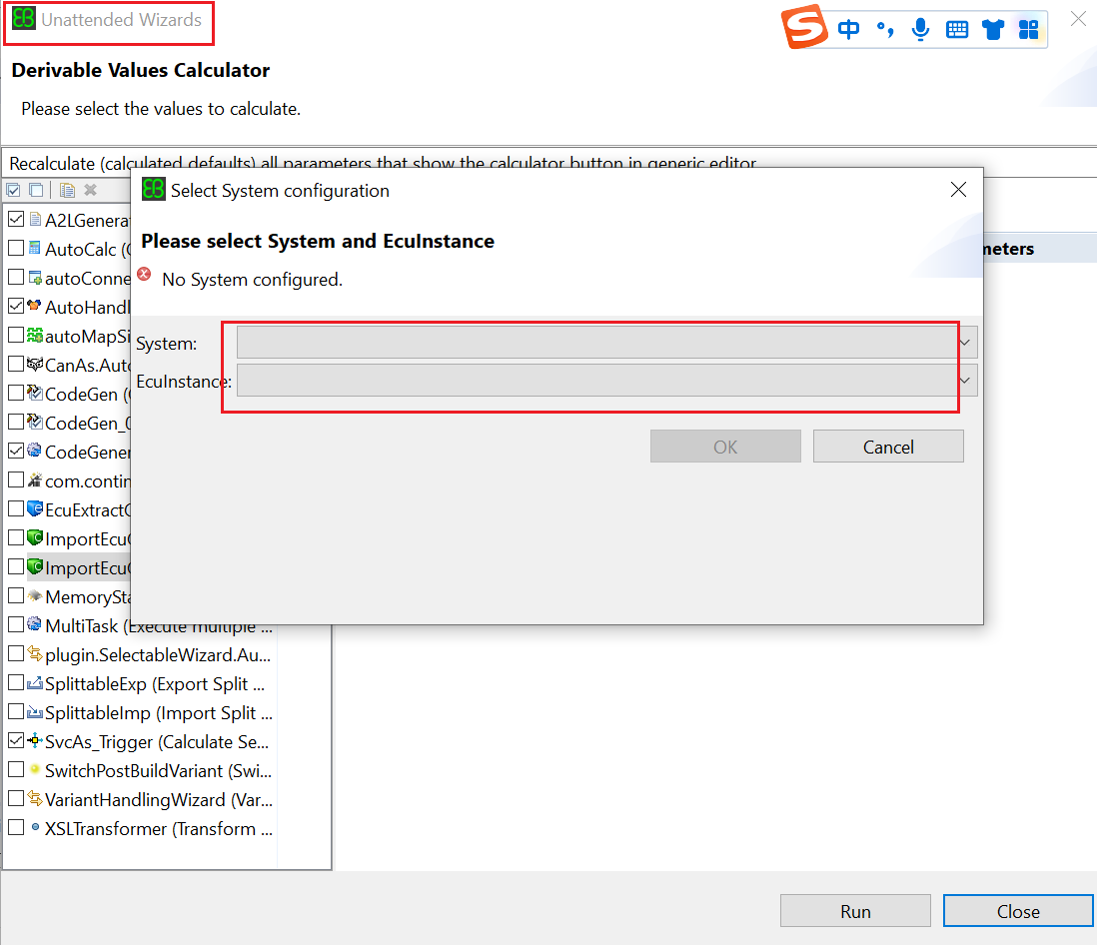

# 接口需求配置步骤

接口自动配置流水线：

手动配置参考：

## SWC

查找 SWC，如果不存在，则需要创建（存在则跳过该步骤）

不存在:

在对应的复合组件下创建原子组件原型（基于原子组件type的实现）

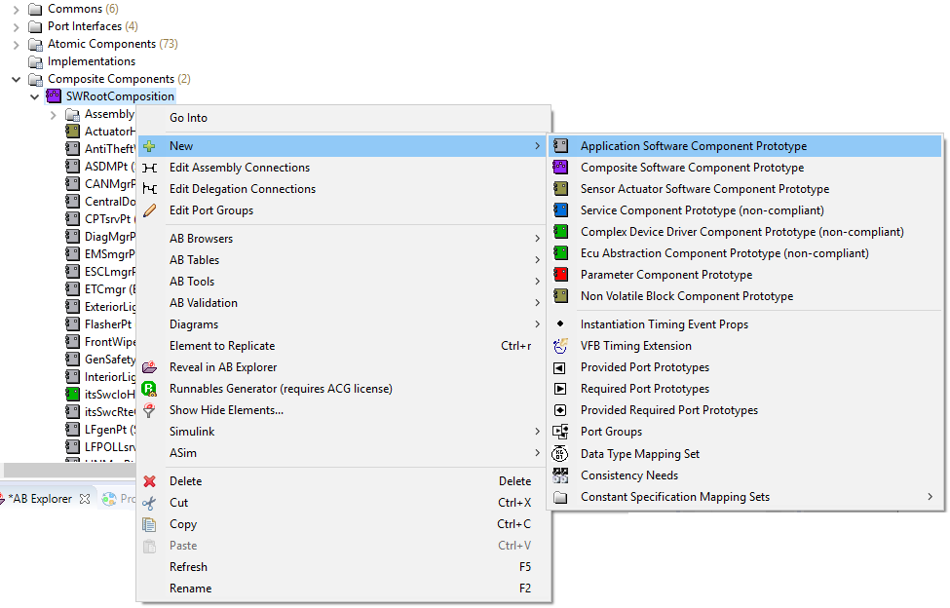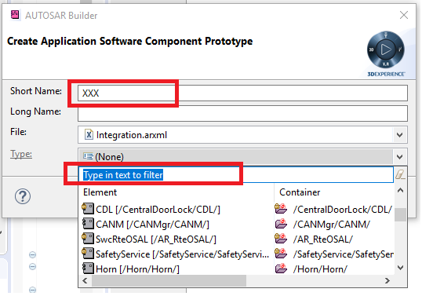

## DataType

查找Data Type，如果不存在，且为枚举类型，则需要在Commons下Computation Methods的TEXTTABLE中创建（存在则跳过该步骤）

### Computation Methods

枚举类型的Data Type 需要先创建computation method

存在：

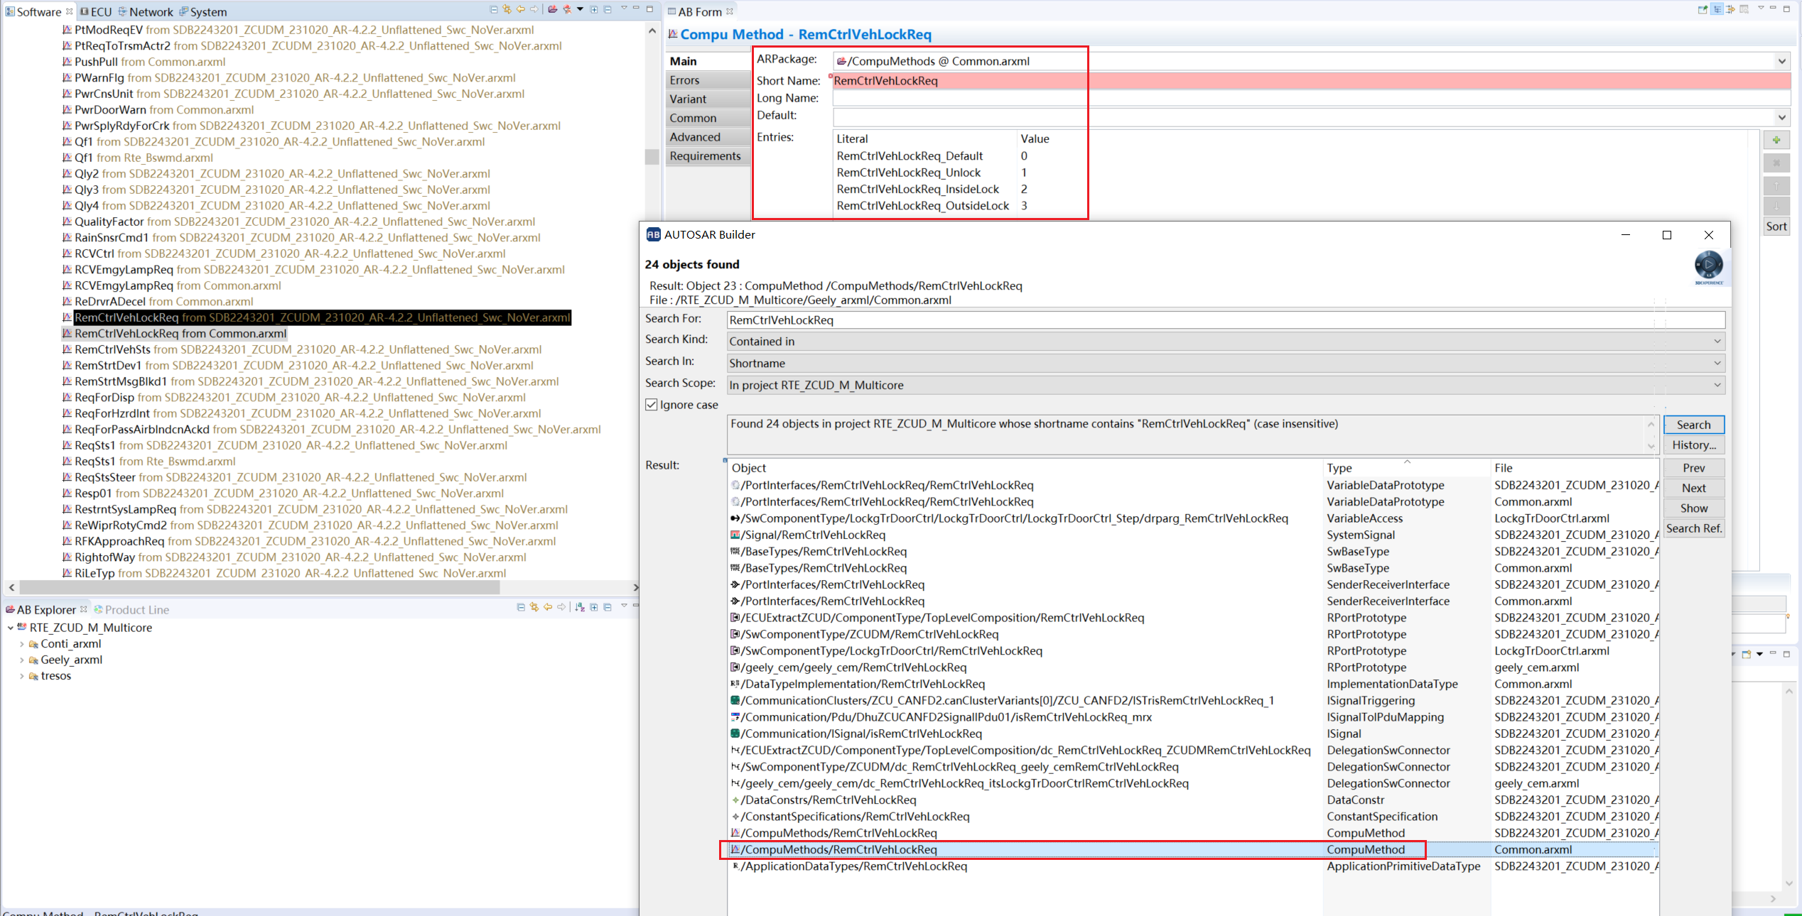

不存在：

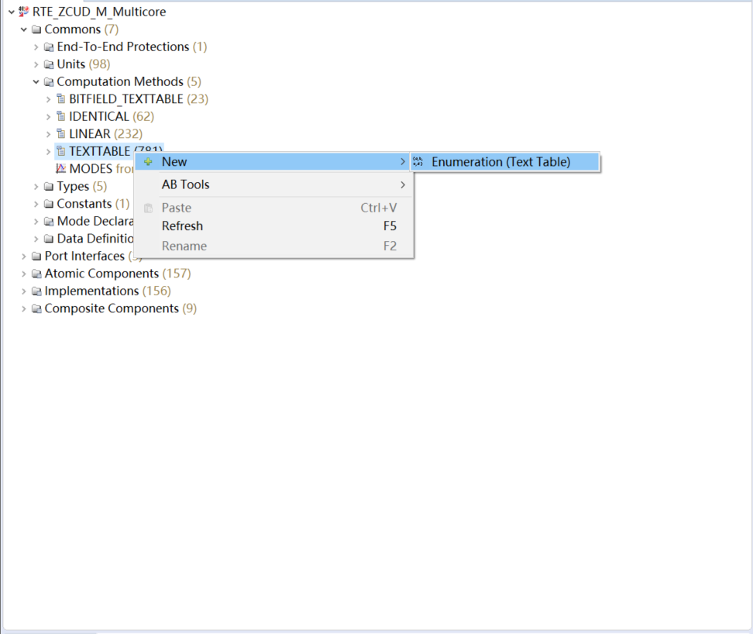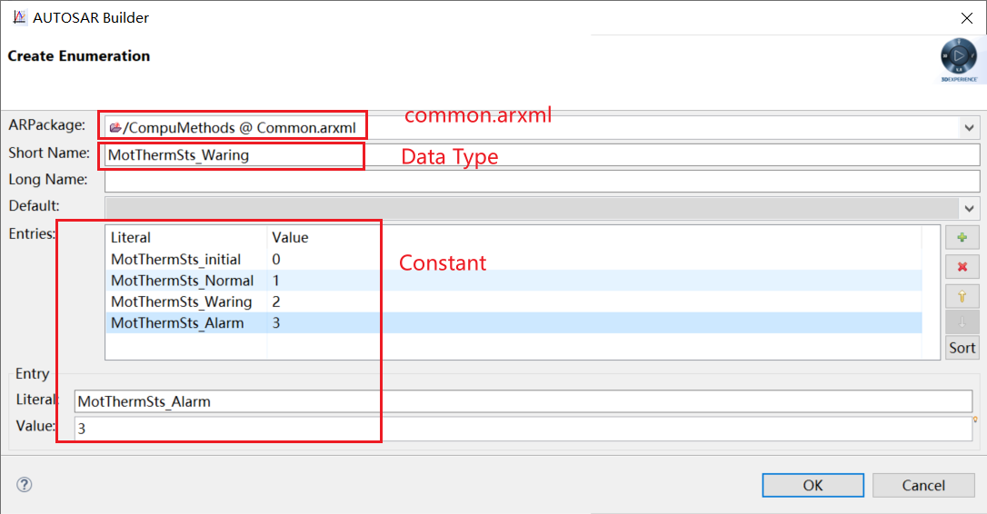

### Data Constraint

枚举类型需要数据约束

不存在：

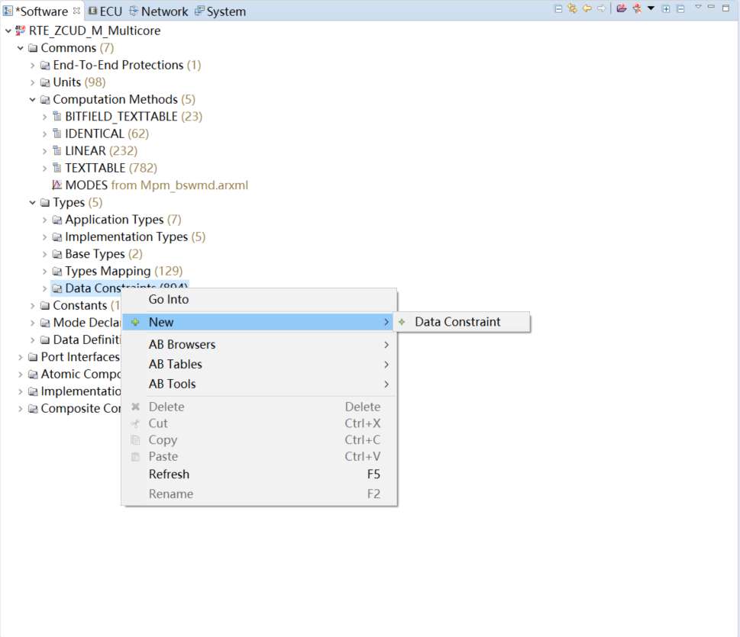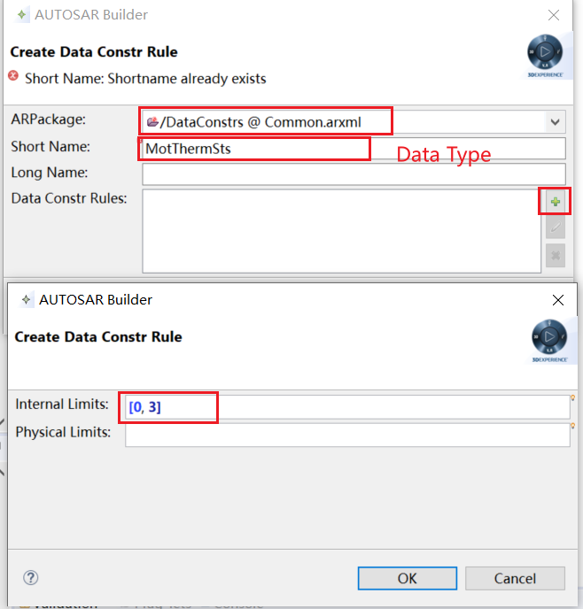

### ADT

ADT并非Code层面的类型，仅供设计使用，不建也可以。如果不建ADT就不需要进行DataType mapping。

存在：

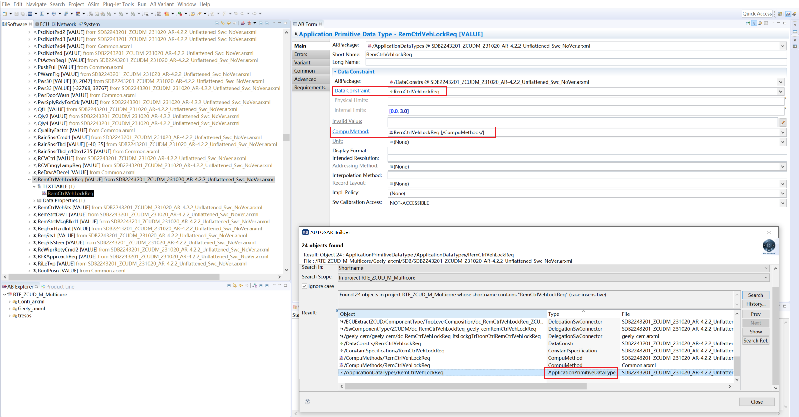

### IDT

存在：

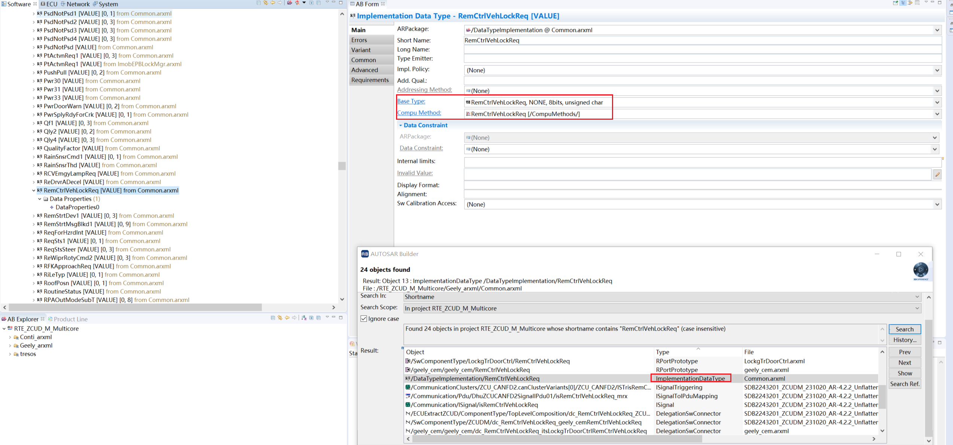

不存在：

需要在AB中新建IDT，根据数据类型不同创建也不同

枚举类型为value

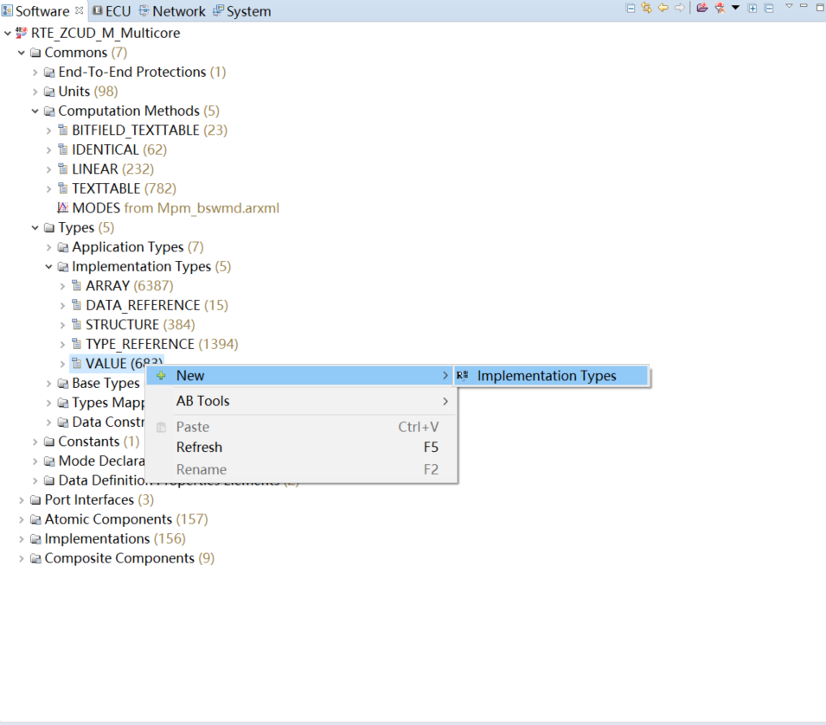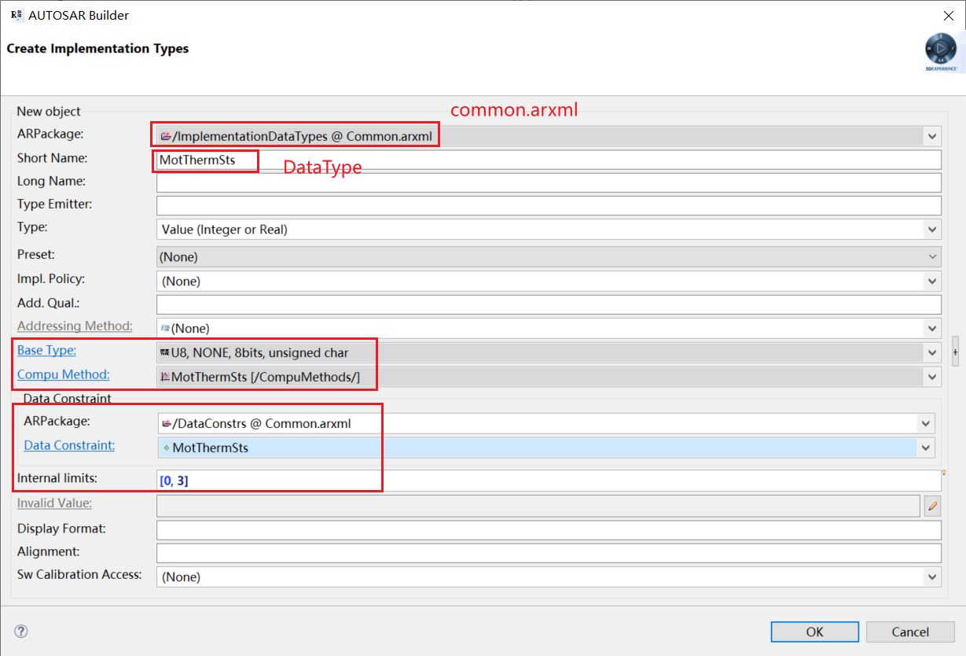

结构体：structure

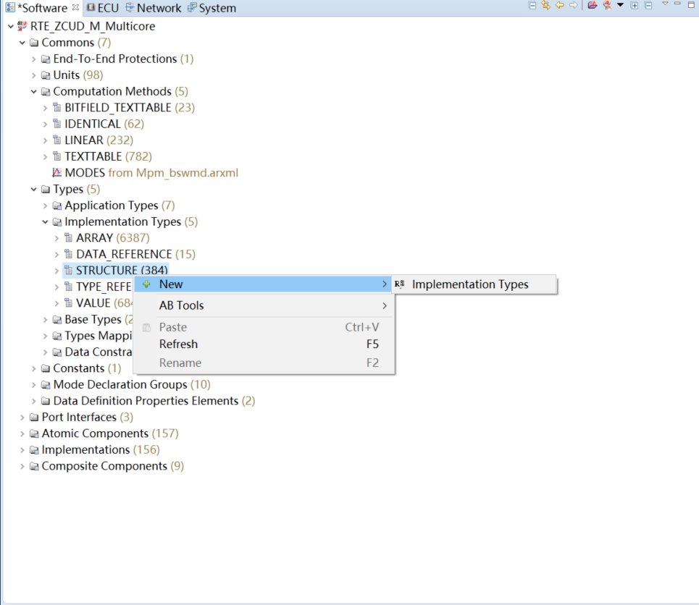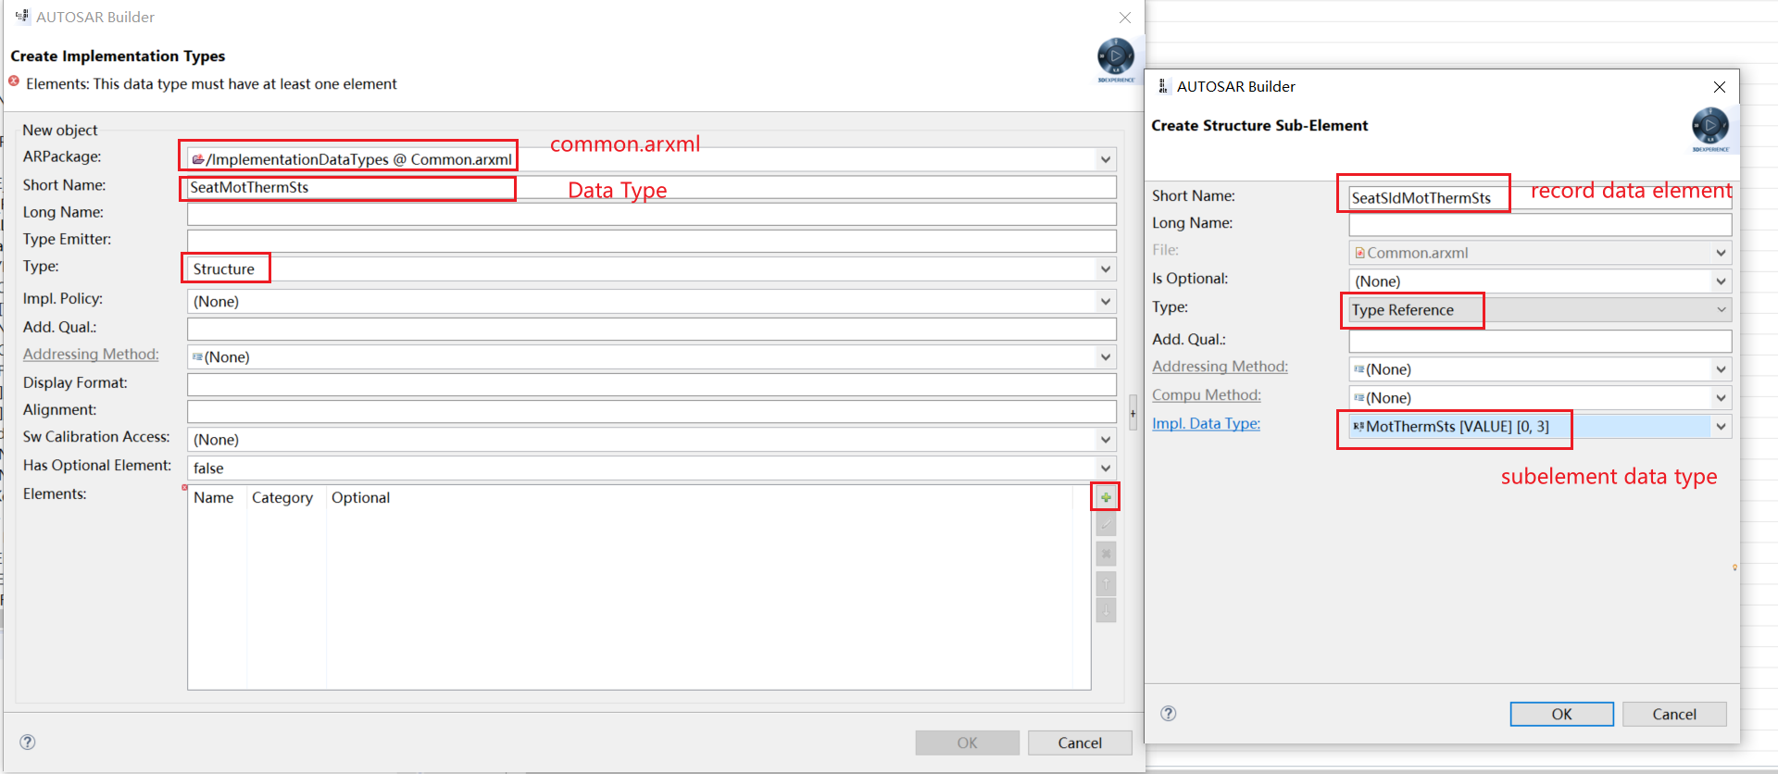

## Port interface

### Interface

存在：

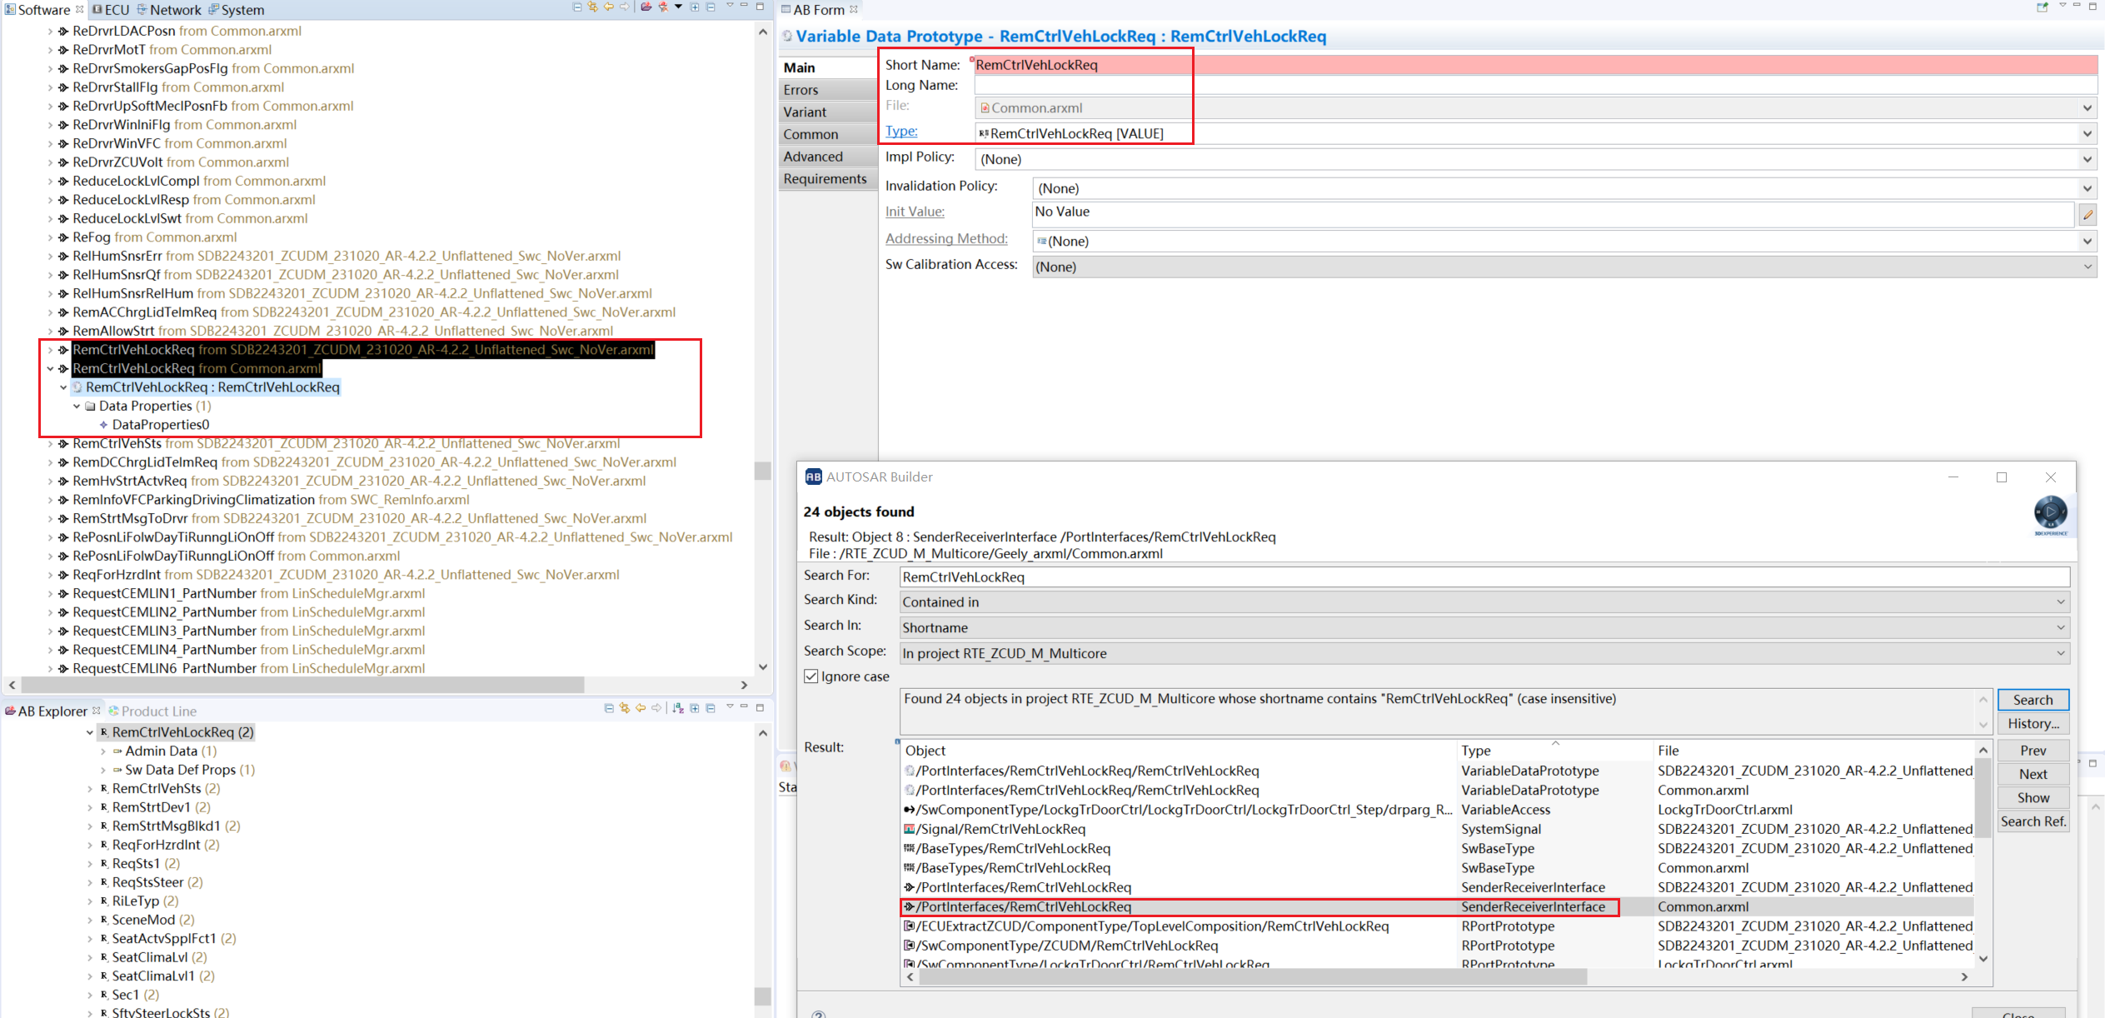

不存在：

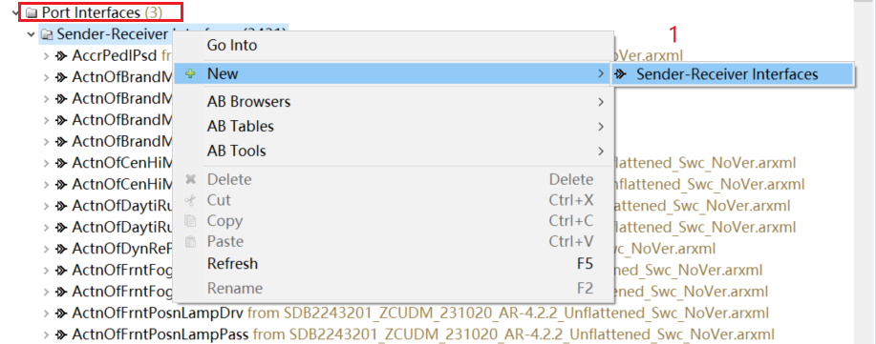

Data type选择common.arxm文件的IDT

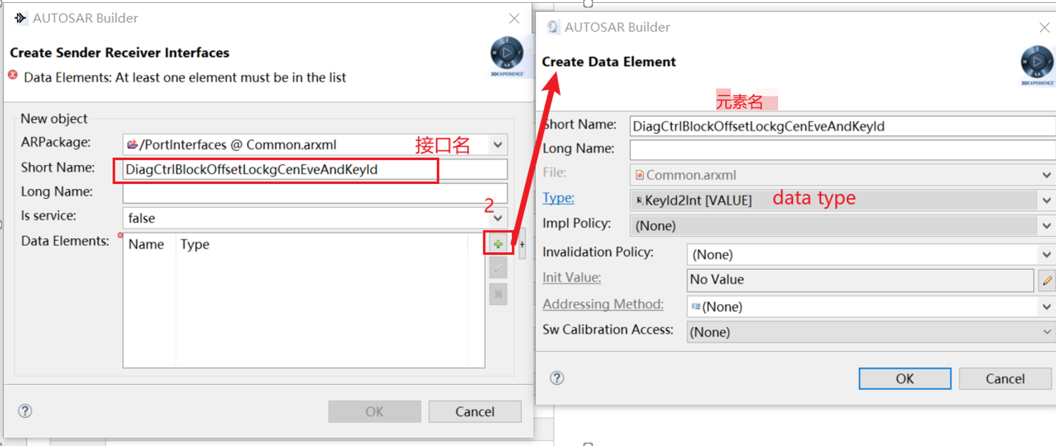

### Port prototypes

存在：

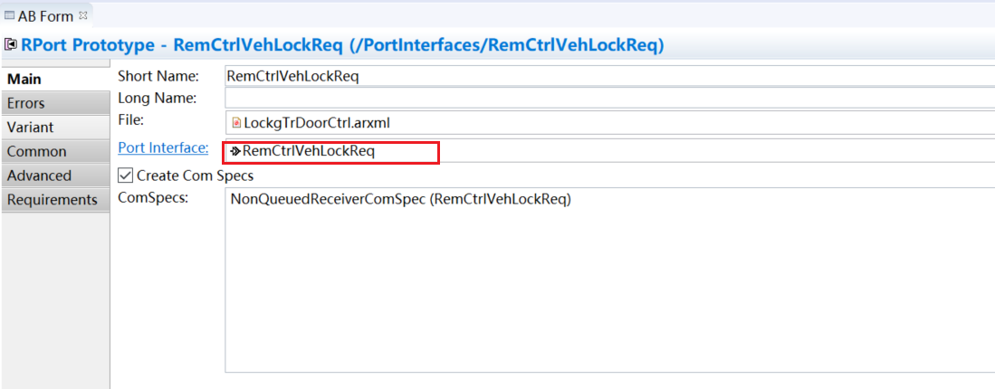

不存在：

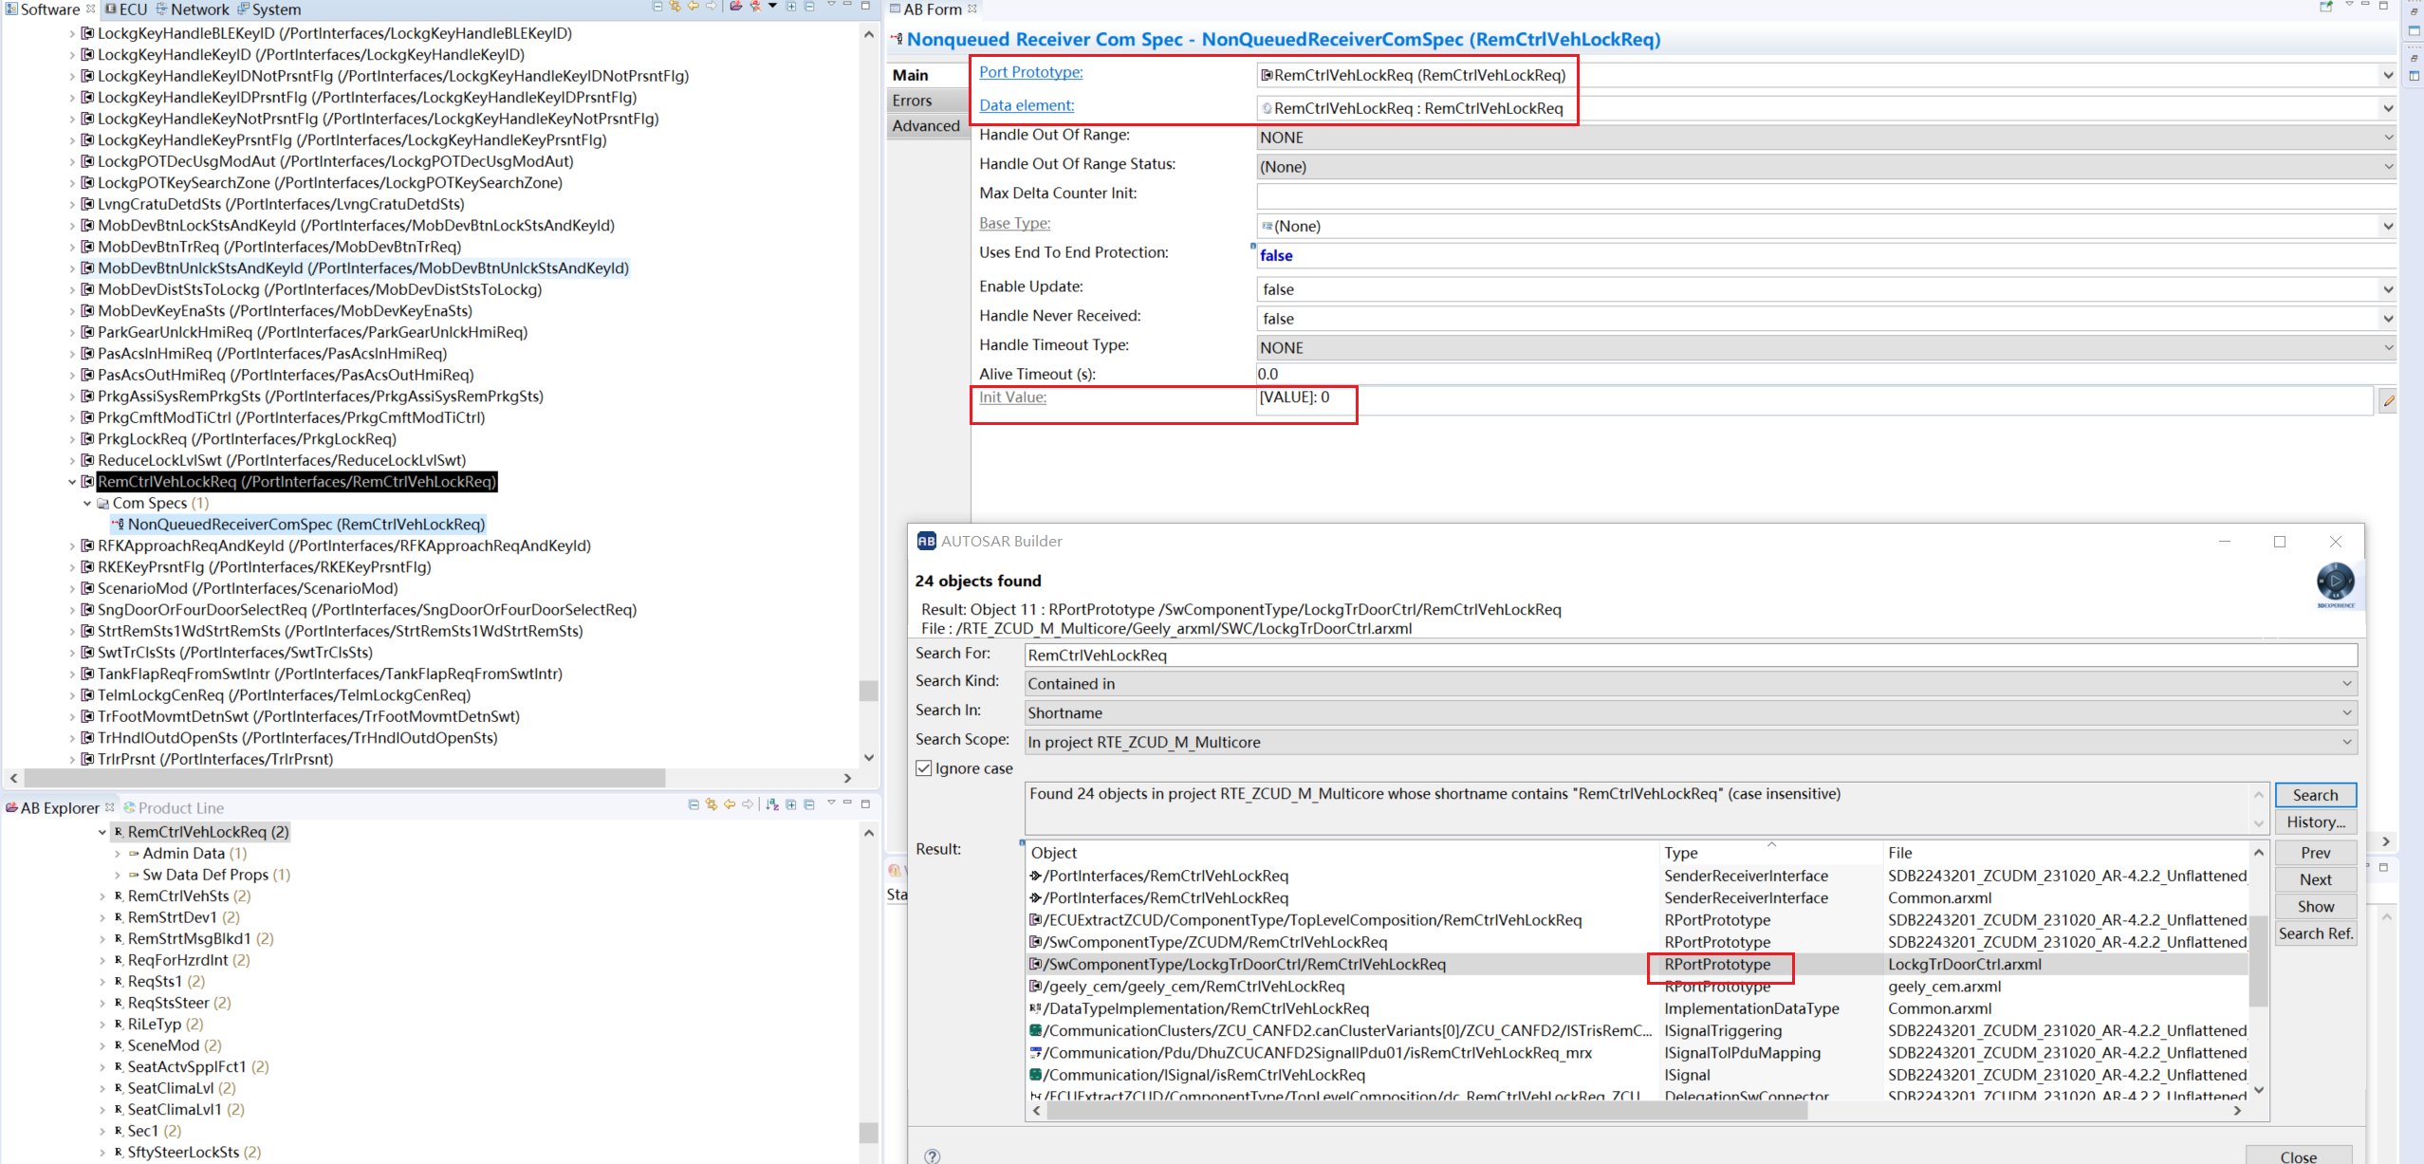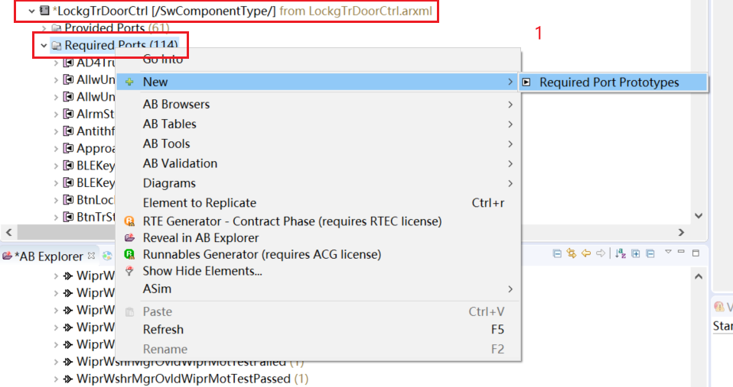

#### Isupdate

如果需要isupdate的接口，则需要把enable update置为True

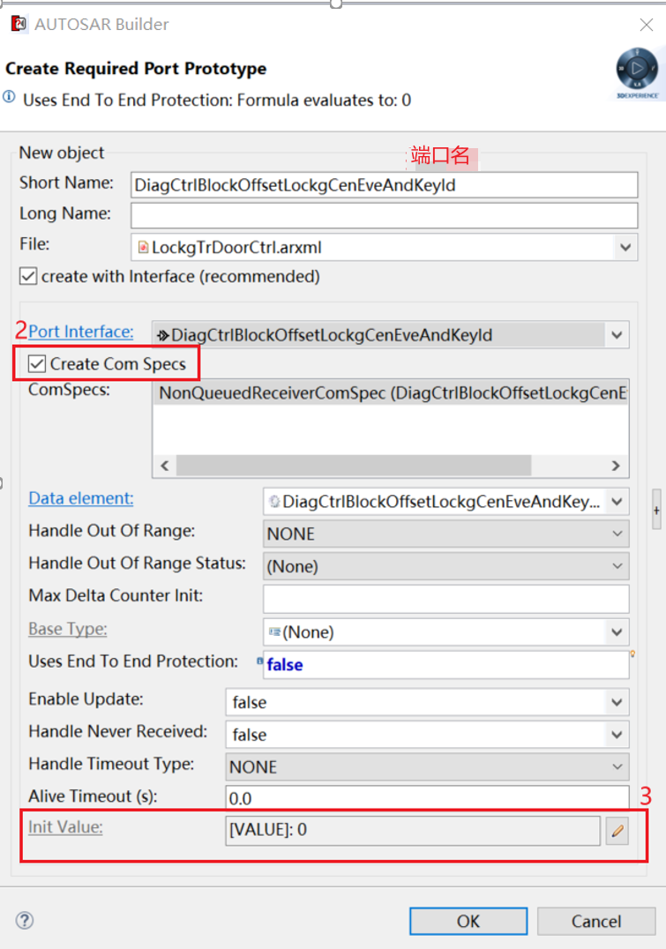

#### P Port 附加操作

如果配置的是provide port 需要把 transmission ack request 删除

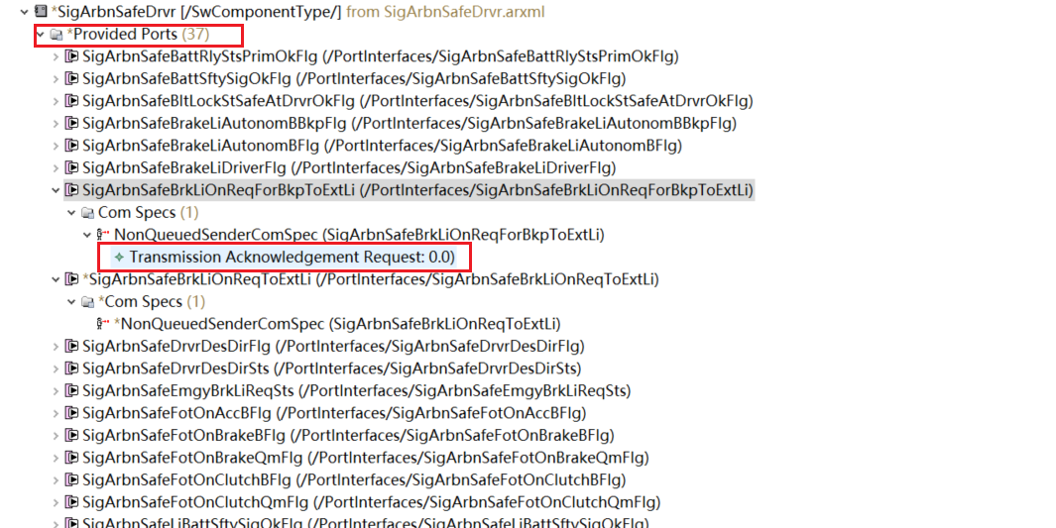

### Data Access

存在：

Runnable 的数据访问

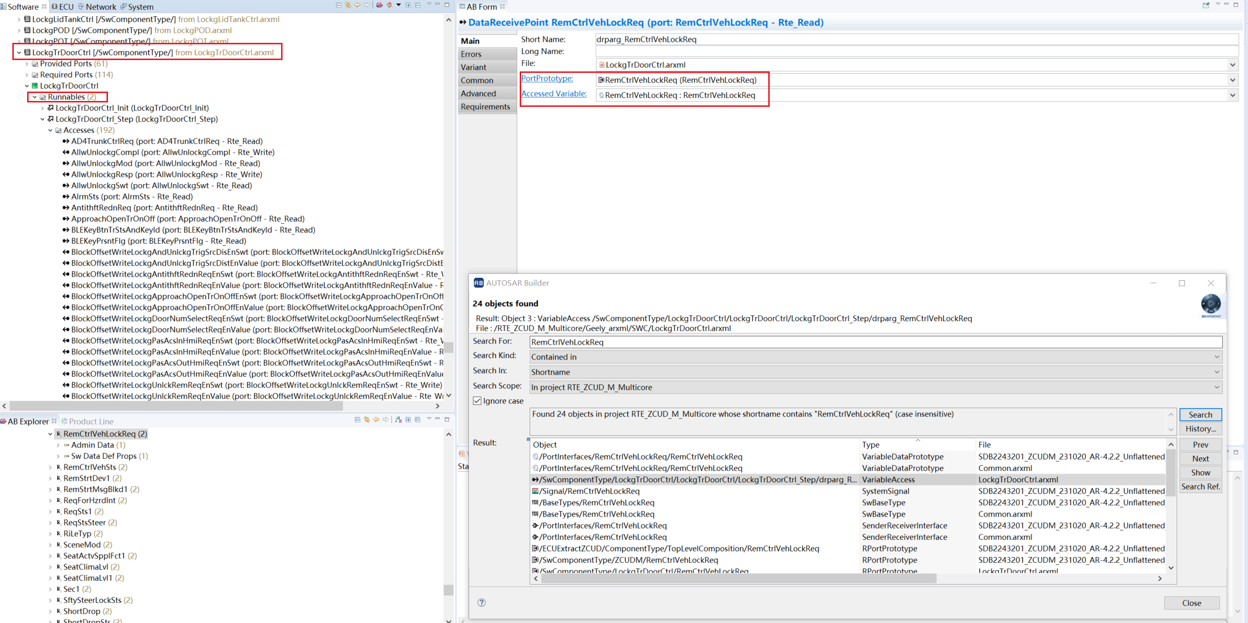

不存在：

在step的runnable下新增数据访问

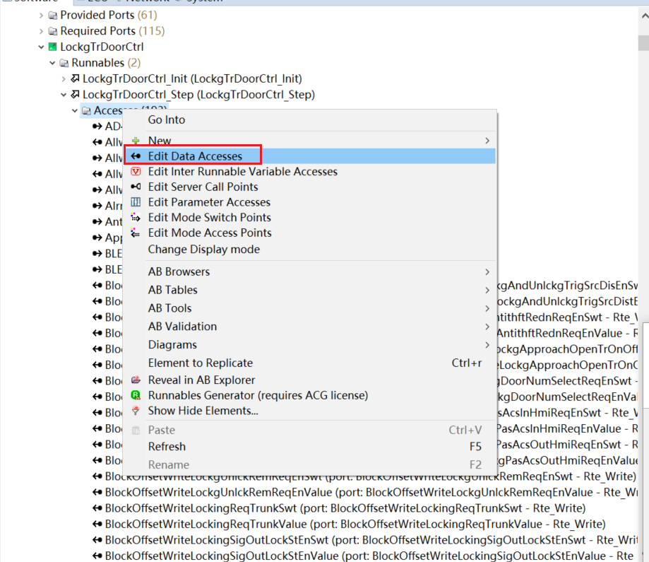

选择Rte_Read;

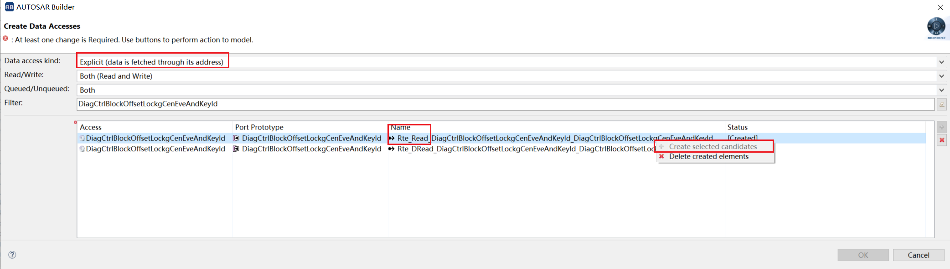

#### Dread和read的实现区别：

Read:read by argument

DRead:read by value

从实现上不难看出，Read的读取，是data以指针inout参数的方式进行赋值

DRead的读取是以返回值的方式。

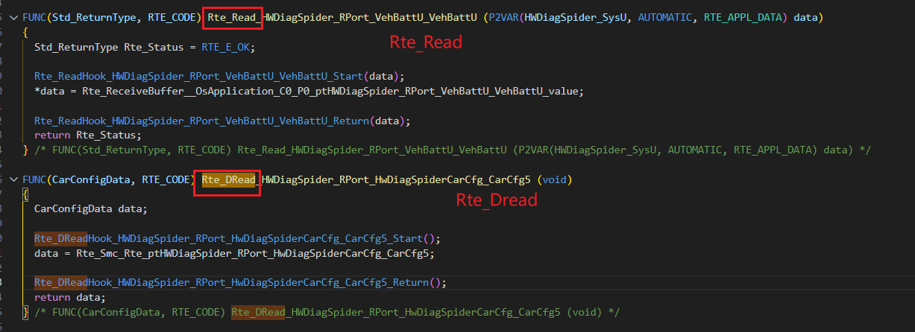

### Data Type Mapping

Data type mapping在原子组件的runnbale的data type mapping set里，如果runnable存在数据访问某类型的元素，才会存在对应的type mapping。并且如果只有IDT或者portinterface使用的是IDT则不需要做mapping。

存在：

Data type mapping set

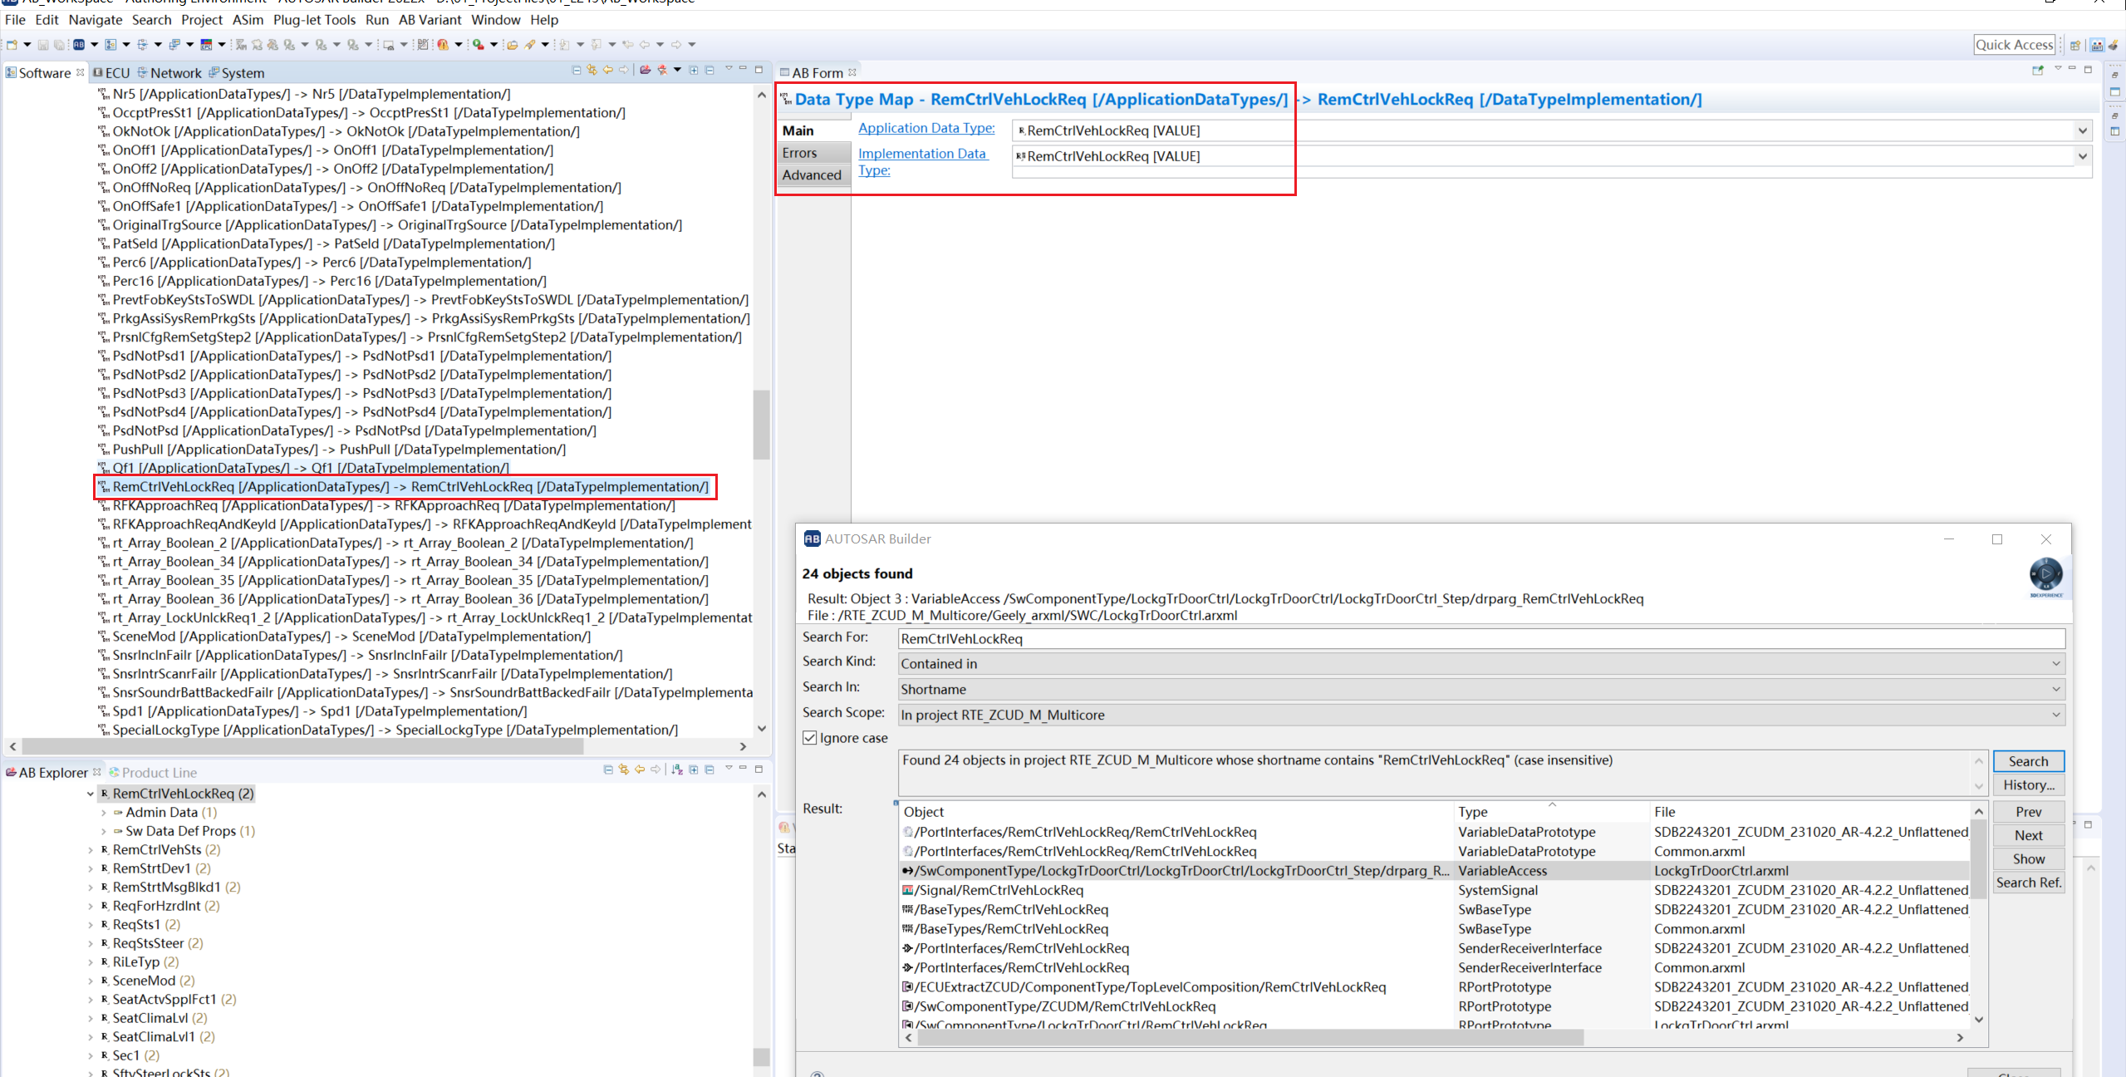

### CarCfg特殊

由于该port已经建过，只需要在CarCfg 的portinterface中新增数据，配置如下：

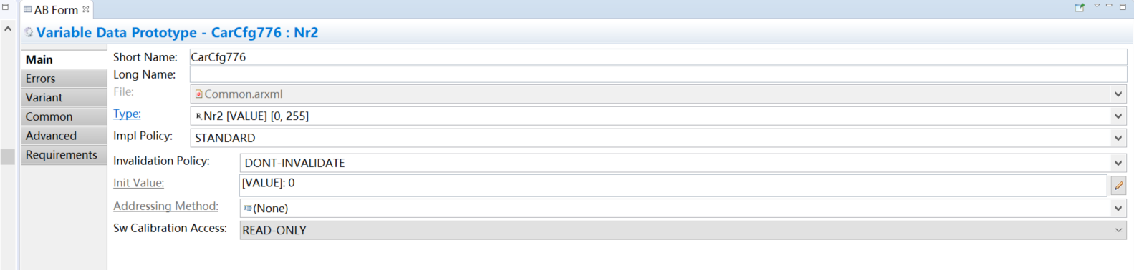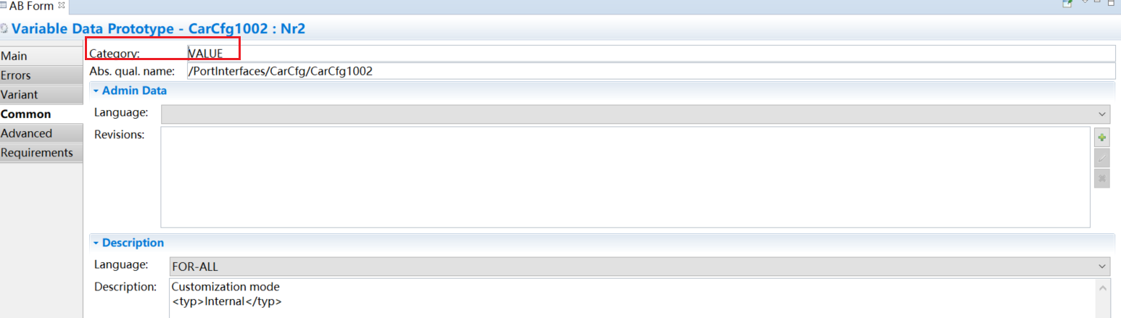

在swc的runnable中新增数据访问

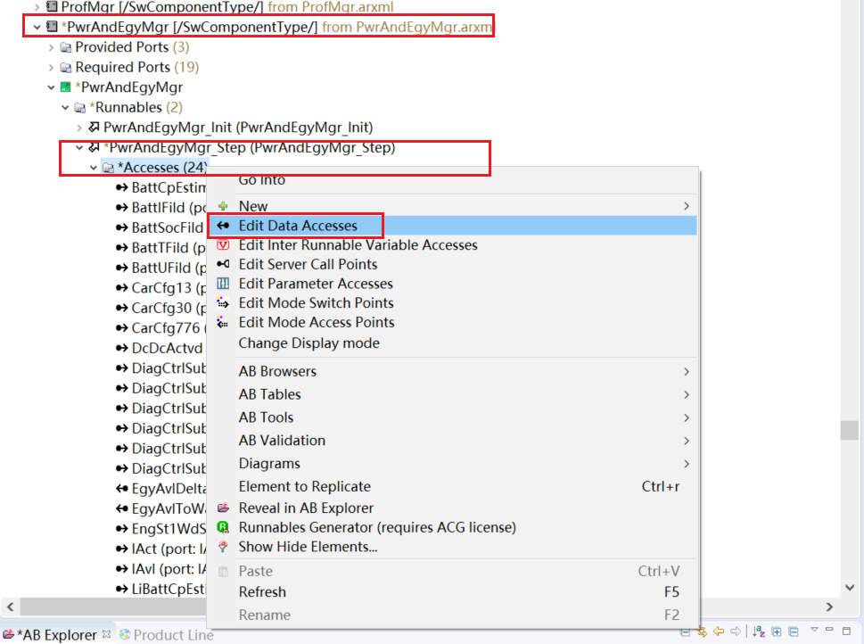

## Connnect

根据接口需求表上的sig from不同，分成三种情况

### Signal from network

#### Arxml表现

在geely_cem 的复合组件下做delegration connect

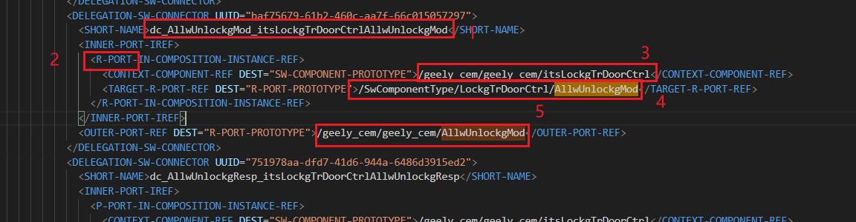

在geely_cem的复合组件中生成port

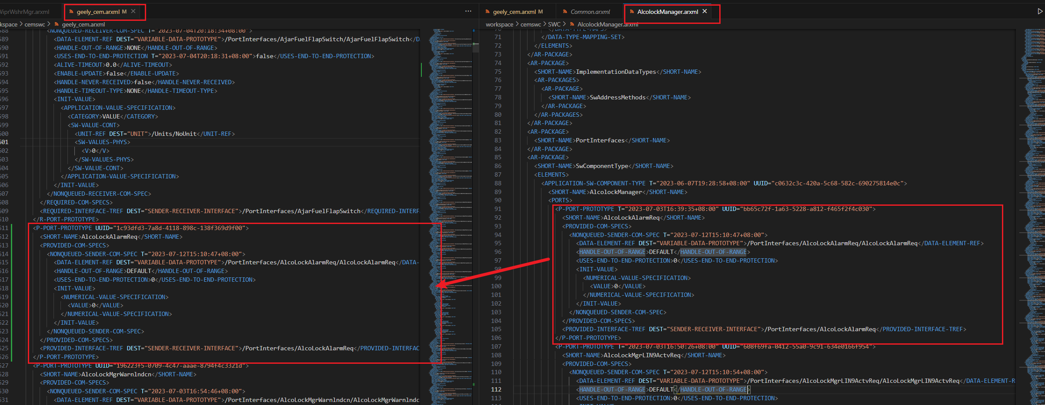

在ZCUDM 的复合组件下做delegration connect (SDB_SWC.arxml中已做)

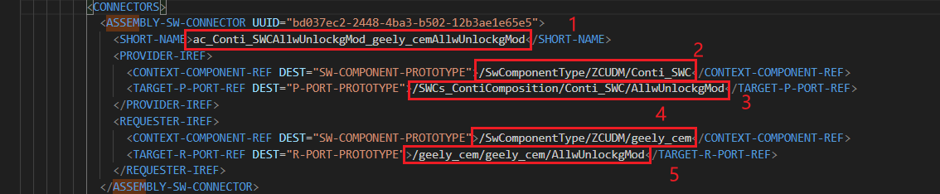

#### AB操作

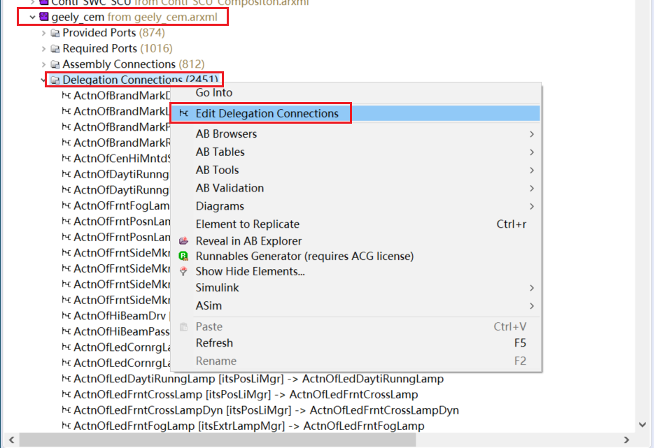

删掉outer_

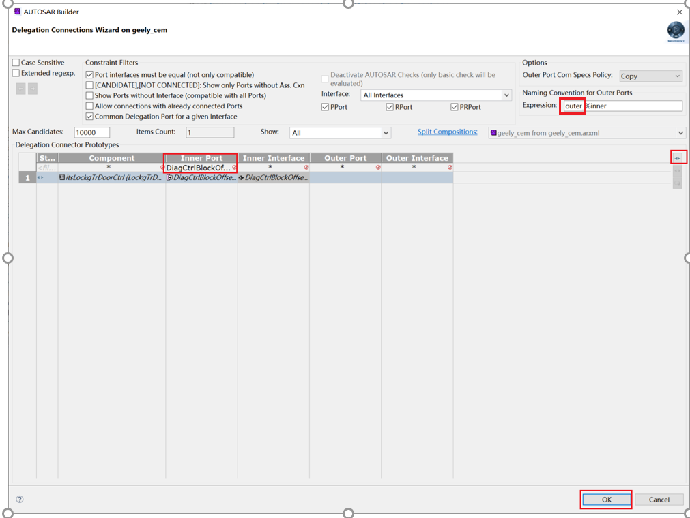

### Sig From SUP

#### Arxml表现

在geely_cem 的复合组件下做delegration connect



在geely_cem的复合组件中生成port



在ZCUDM 的复合组件下做assembly connect



#### AB操作：



删掉outer_

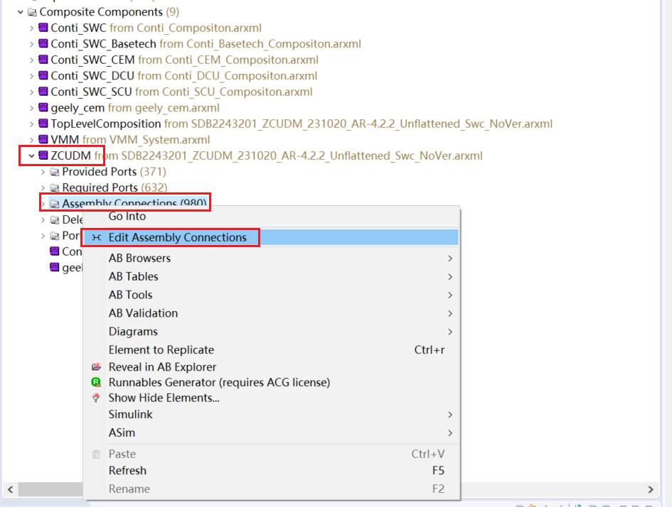

### Sig from geely swc

#### Arxml表现

在geely_cem 的复合组件下做assembly connect

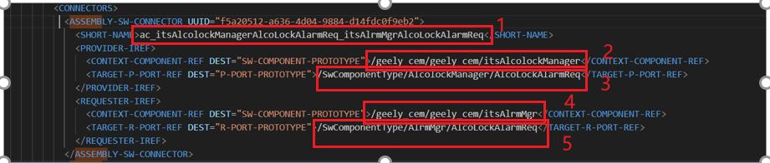

#### AB操作

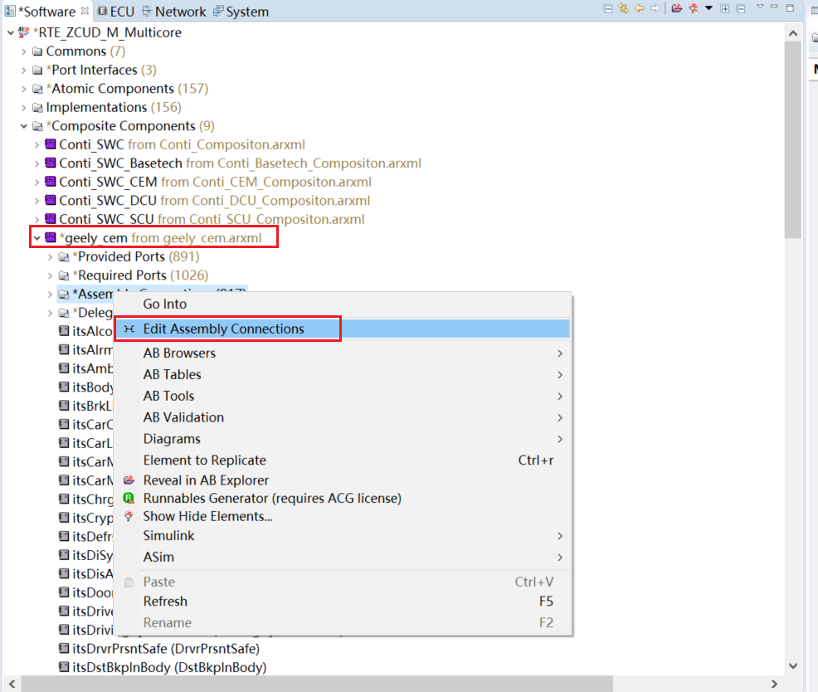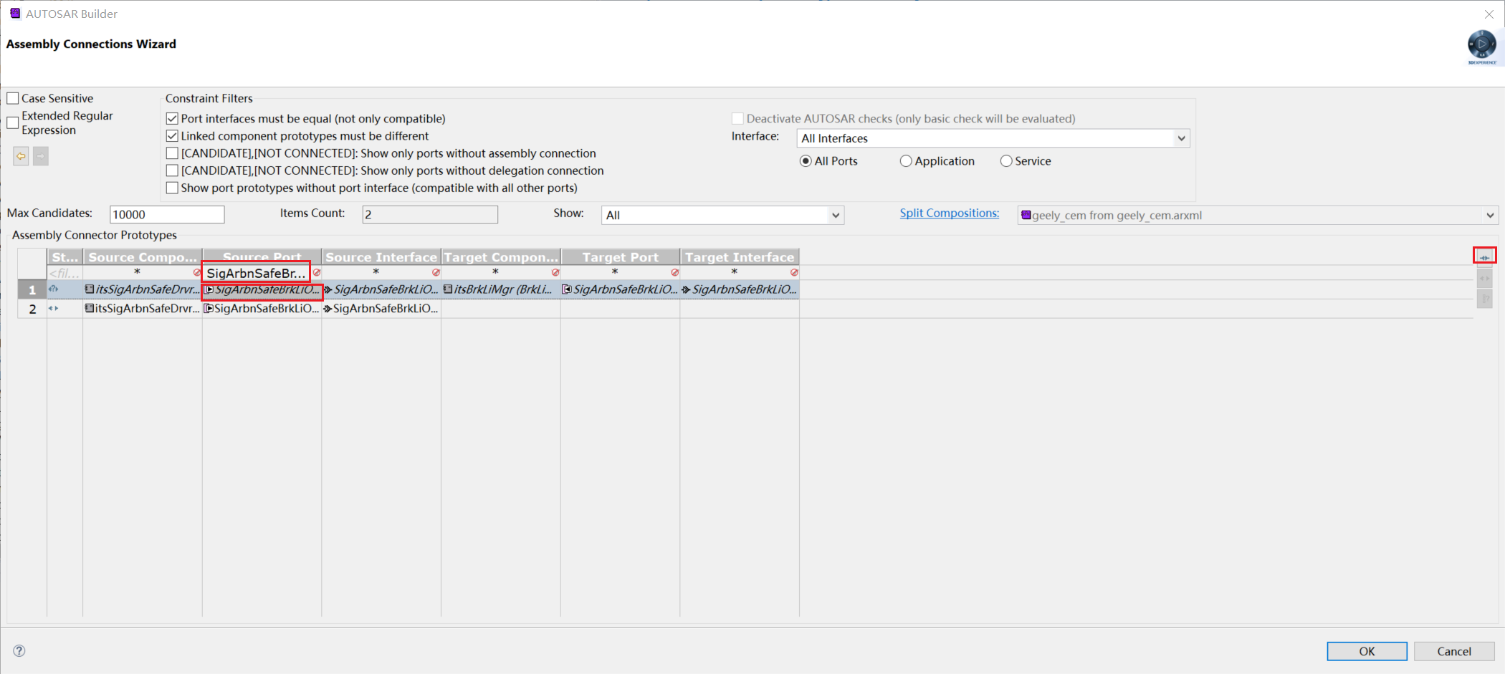

### 连线确认

在进行连线时，需要勾选port interface一致性的约束，选择连线时确定选择Candidate的连线。如果没有candidate标记请确认

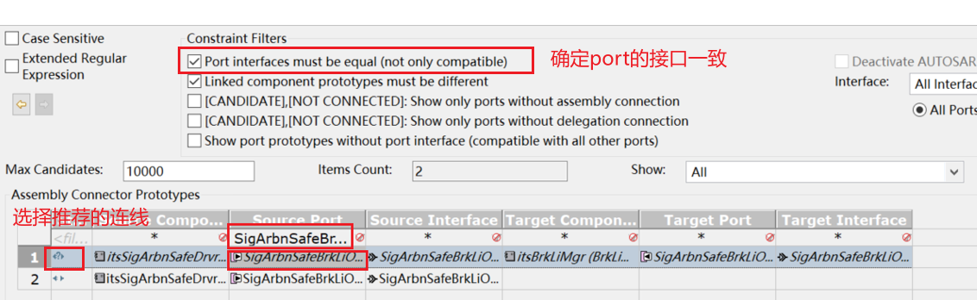

1. port 的interface是否一致。

如果port使用的interface不一致，需要将conti的port引用的interface替换成geely common.arxml文件中的。并将conti的interface删除。

1. 是否缺少端口

如果是因为缺少端口导致的，需要将情况记录下来进行反馈。

#### Interface不一致

如果在连线的时候发现conti和geely的port都存在，但是引用的interface不一致：

* 需要将conti的port的引用的interface替换成common.arxml中的。
* 删除conti的intreface。
* 由于port的interface更改，conti 对应的runnable的数据访问会变成空值，需要重新选择一下。

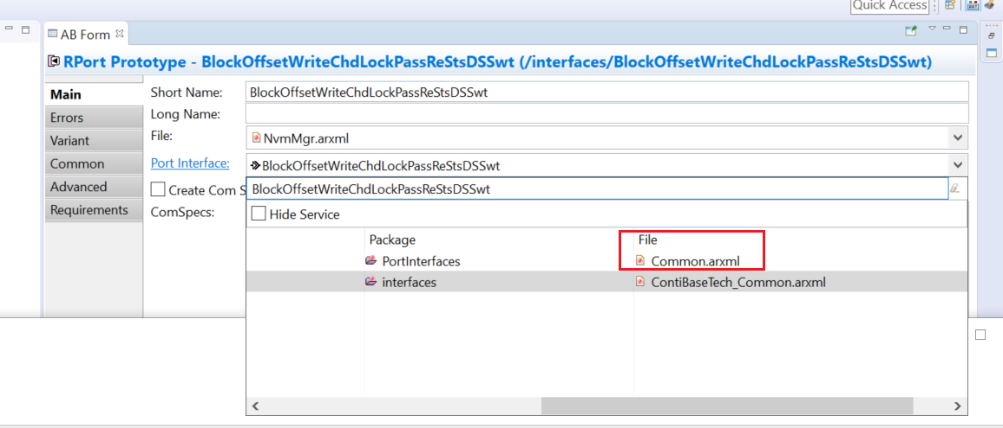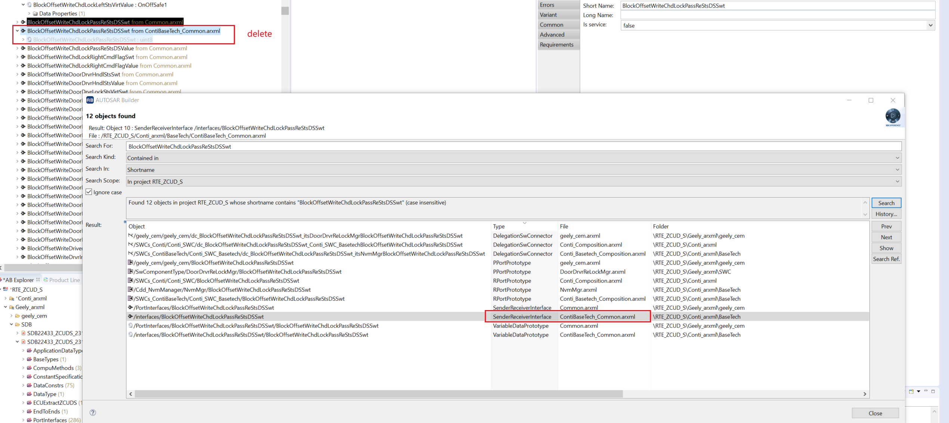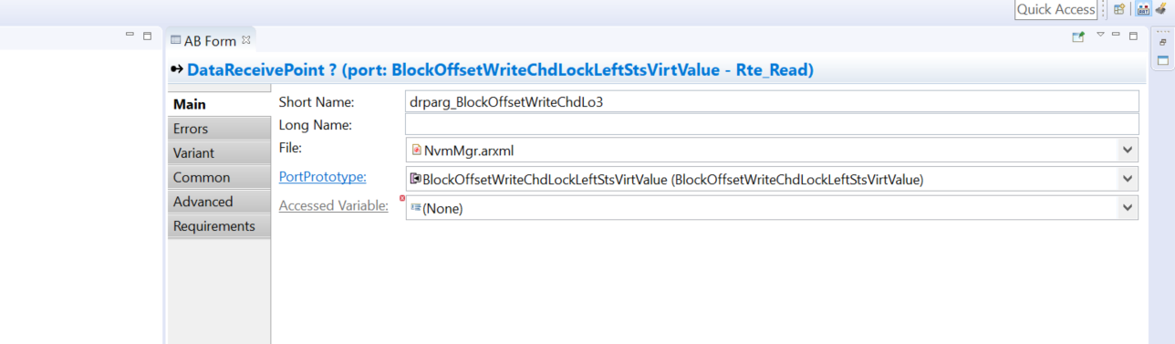

# 编译

## EB generate

部分错误同在EB中编译验证SDB

指令：

python pkg/tools/env/build_template/project_setup/tresos_generate.py ZCUD_S.Debug

## Build

指令：

python pkg/tools/env/zcu_builder.py -p ZCUD_S -b Debug -c true

### Symbol在template.c中重复定义

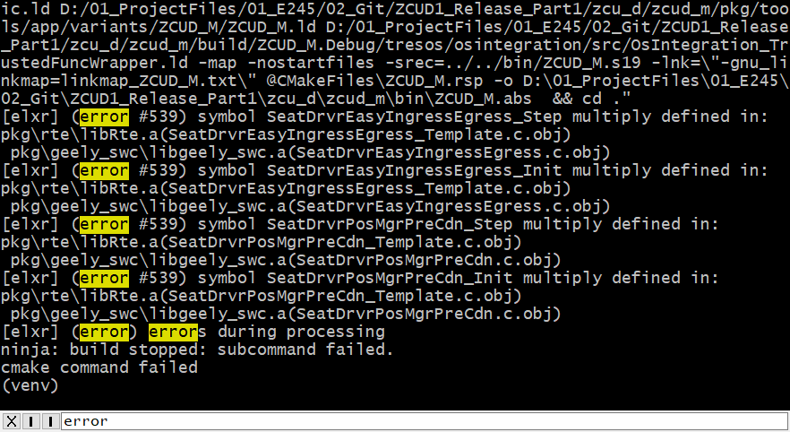

解决方法：在cmake_exclude.yaml文件中加上报错的.c文件，不参与编译。

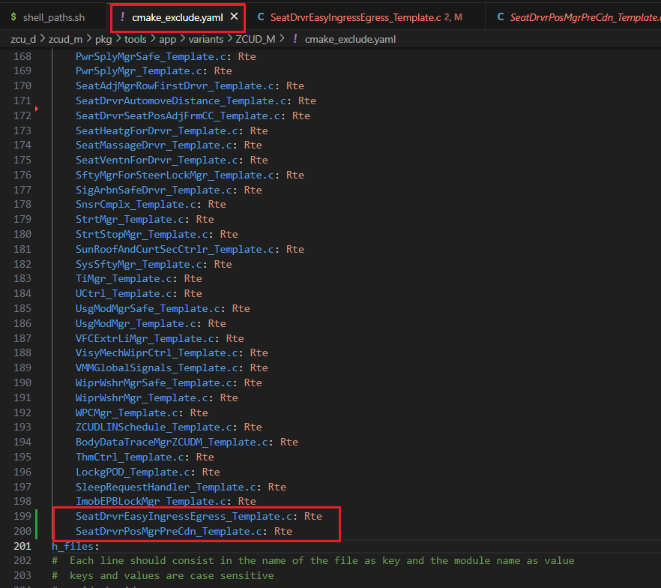

### ComSignal Notifiction函数未定义

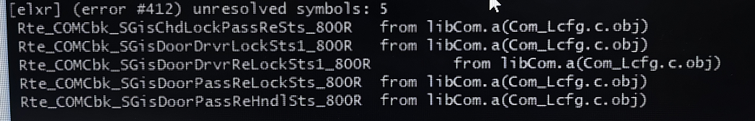

解决方案：因为Com.xdm中 signaltemplateref的索引错误和SDB中不一致，导致RTE未生成函数定义。需要更改com中的配置项即可。

例如：SDB中是Pdu06，但是Com中配置为Pud02。

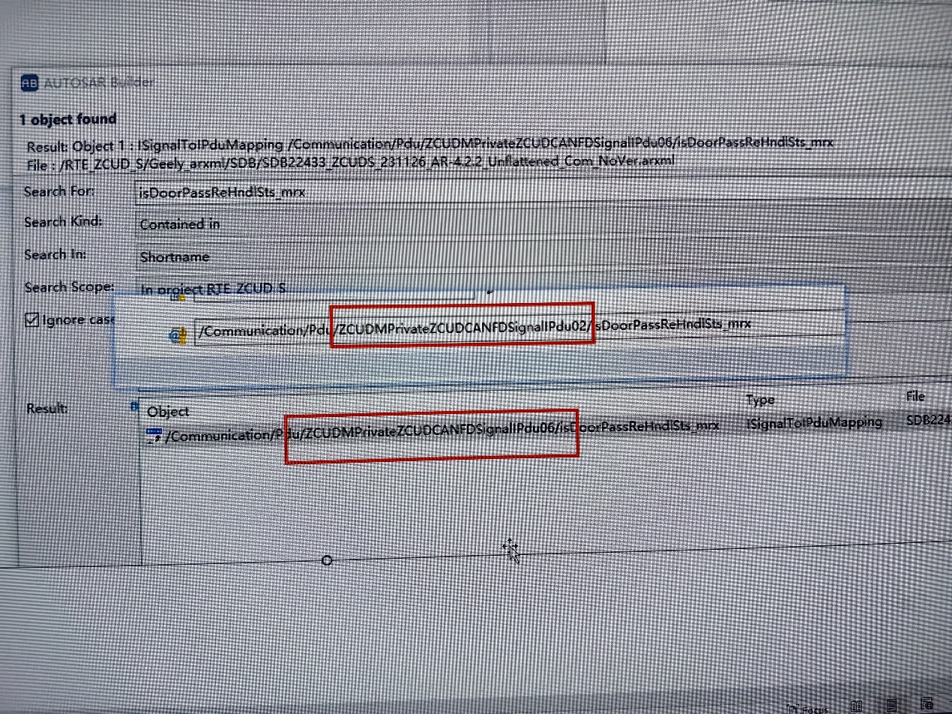

### Rtaos licence 非法

ZCUDS在build的时候如果出现Rtaos的错误见图一，请查看rtaos_lib.log见图二。需要将图三所示的语言更改成English(US)

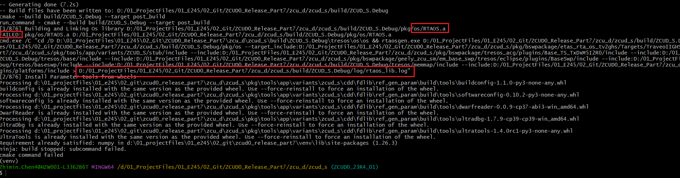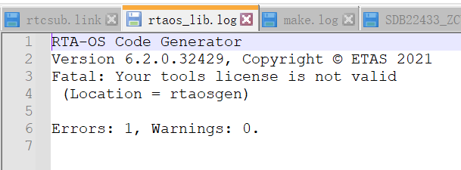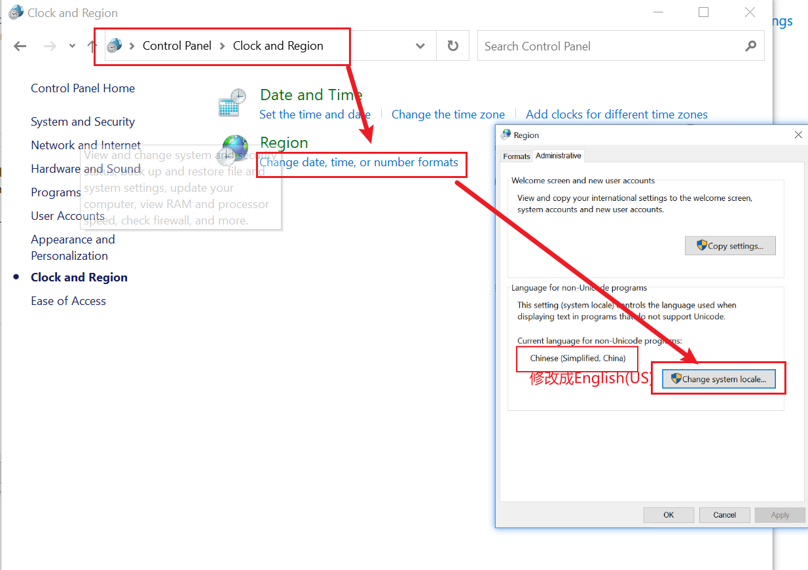

### OS_TS_T37D1M5I4R3 generator错误

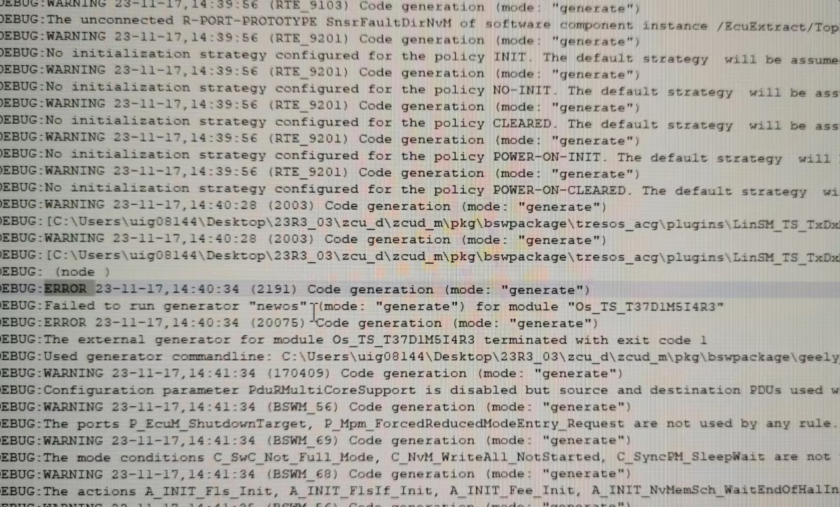

解决方案：

查看文件rtaosgen_exe_from_tresos.log

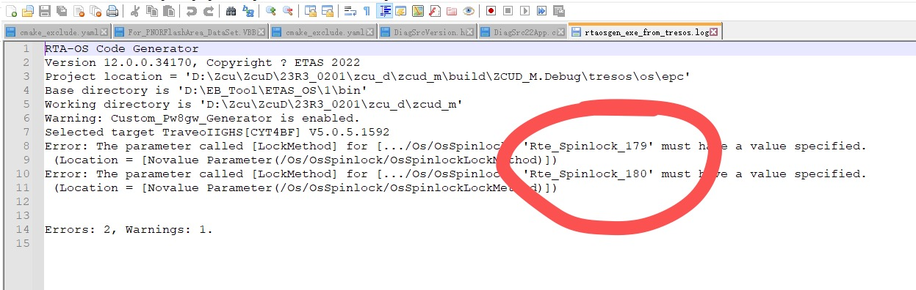

在EB中新增配置项：179,180具体配置参照前面已有的。

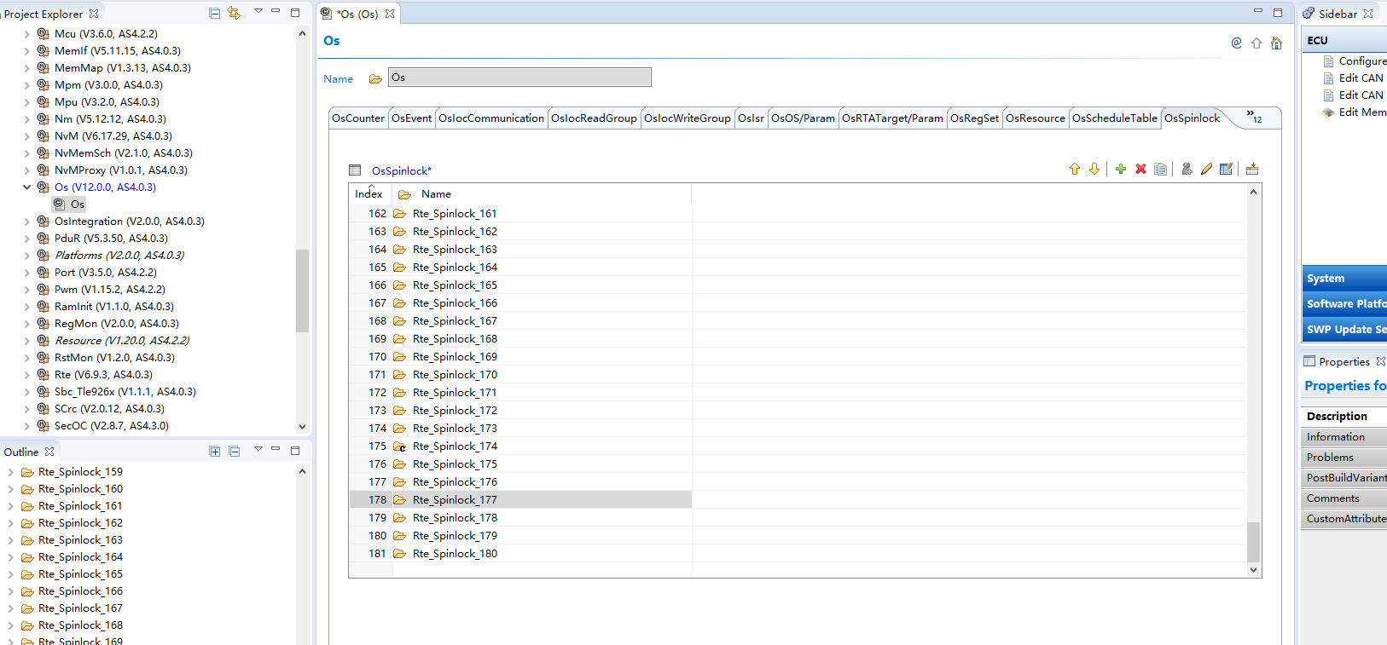

### Symbol 未定义

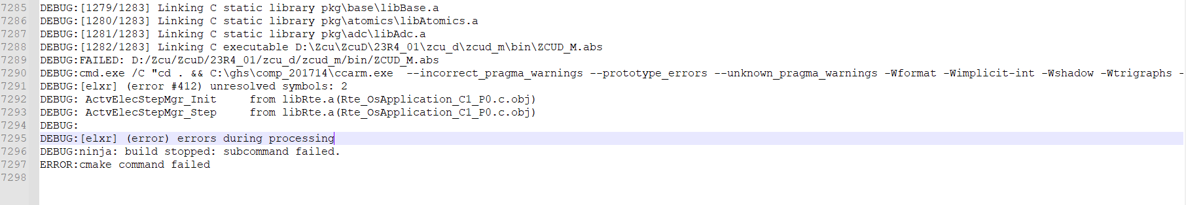

解决方案：因为此SWC是新增的，在预编译环节应用层暂未提供代码，所以需要生成template.c文件。在cmake_exclude.yaml文件中不添加或者注释掉对应的template.c

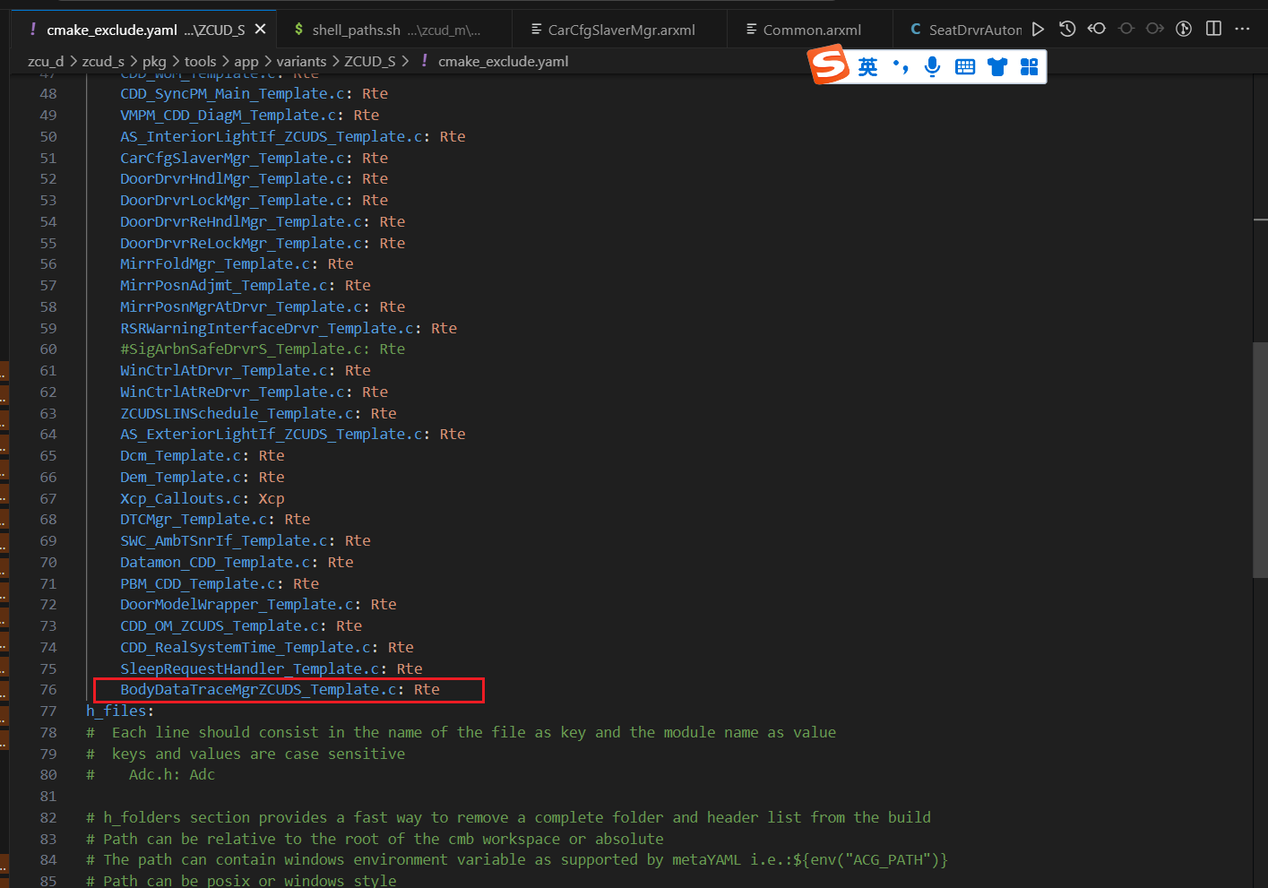

### CmakeLists error

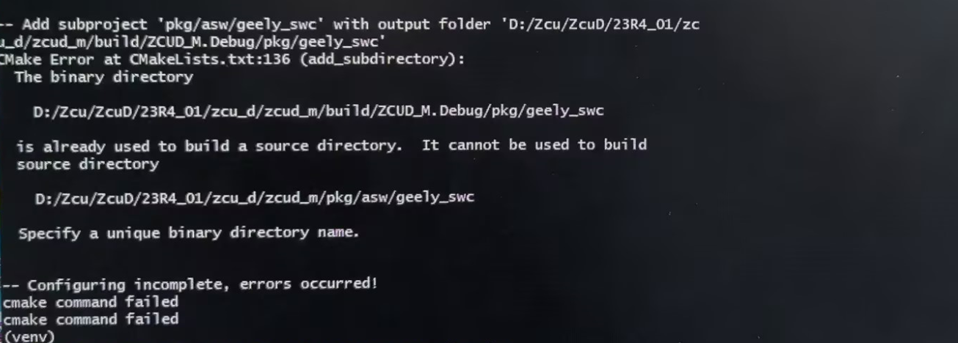

解决方案：

确认generate的时候是否正确的生成CmakeLists文件，

# 合并Conti工程

预编译需要将Conti的工程合并到Geely中，具体操作见参考的工程替换和AB连线两章节。

参考

## 验证大陆的代码

下载conti代码eg:

[代码 - ZCU_BSW_Conti - EESC_Supplier_GRI (geely.com)](https://gitee.geely.com/Geely_Supplier/projects/81/repos/G-ZCU-BSW/Conti/ZCUD0/Conti_ZCUD0_Release_Part8/-/tree/ZCUD0_23R4_01)

编译前需要将conti工程中的shell_paths.sh换成自己的ghs路径

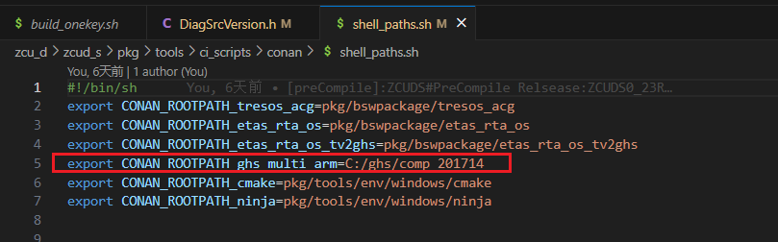

执行编译验证大陆的工程

指令参考：编译指令

## 合并工程

### bin文件夹

如果conti代码中没有key文件夹则不需要拷贝key。

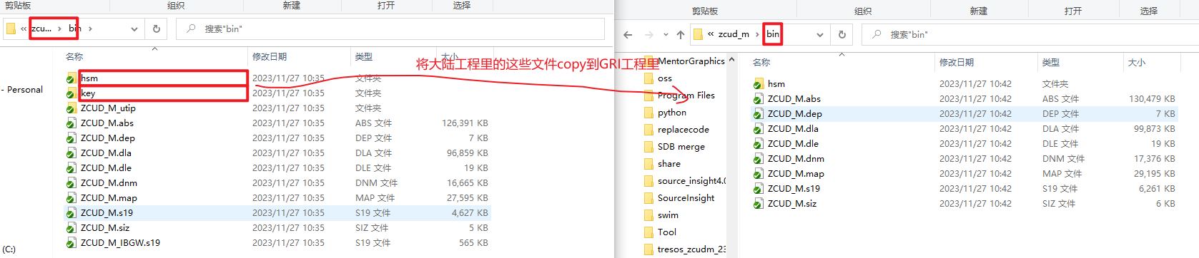

### pkg文件夹

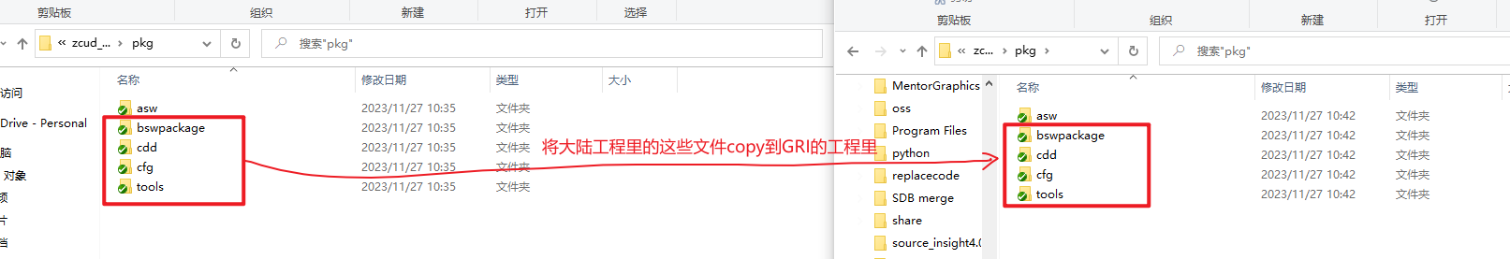

### 修改文件

替换完文件后，需要修改cmake_exclude.yaml和initial.cmake

cmake_exclude.yaml：把所有GRI的SWC的Template.c信息写出来。确保RTE生成代码时不生成SWC_Template.c文件。

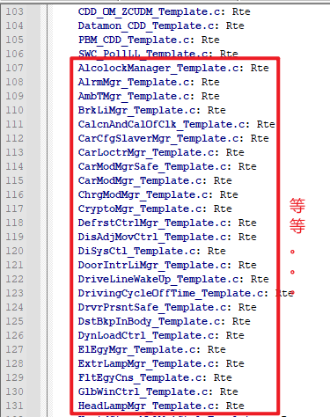

initial.cmake：修改两点，添加GRI的代码

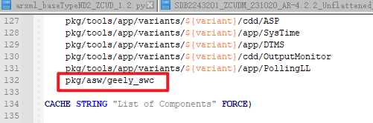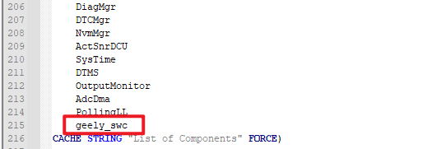

### doc文件夹

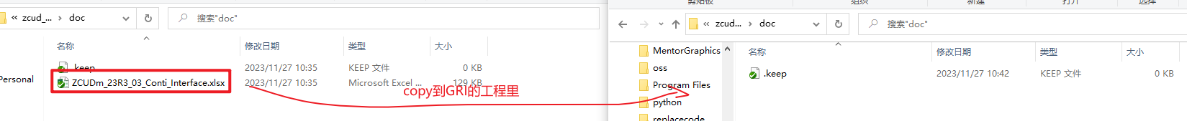

### workspace文件夹下

除了cemswc都要替换过来

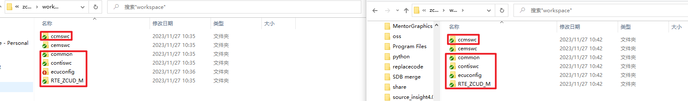

## AB连线

根据Geely需求表将Geely到SUP(Conti)的连线补充完整。

Conti需求表中将Conti到Geely和Network的连线补充完整。

## 编译

替换完conti的pkg文件，tresos-acg文件会被删除，需要重新跑build_env指令

指令：

python pkg/tools/env/build_template/project_setup/build_env_installer.py -t true -p ZCUD_S

python pkg/tools/env/build_template/project_setup/tresos_generate.py ZCUD_S.Debug

python pkg/tools/env/zcu_builder.py -p ZCUD_S -b Debug -c true

# 预编译环境释放

## RTE接口测试

释放之前需要做RTE接口配置以及连线的脚本确认。

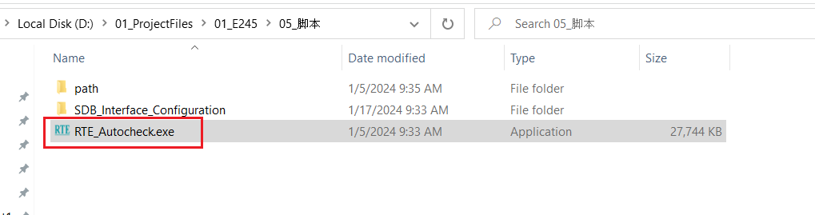

执行完成之后会对选择的接口需求表进行更改。非正常的配置请检查是什么原因并备注。CarCfg由于脚本未完善需要手动检查。

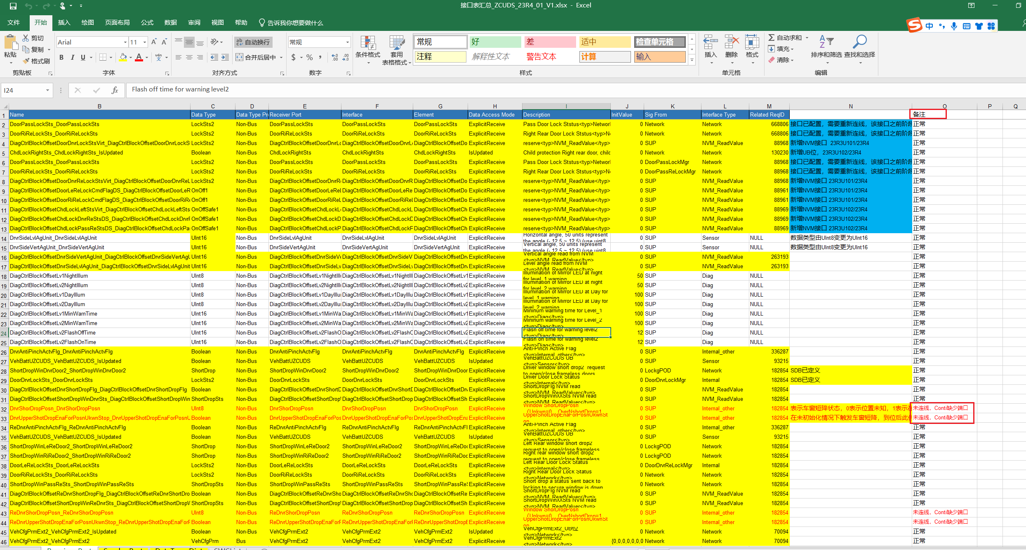

## 预编译文档输出

* 应用层未连线的接口反馈，按杨杨要求，把未连线的接口揪出来发给杨杨汇总，由杨杨统一邮件释放给应用层。
* Conti未连线的接口反馈，直接在conti接口表里进行备注，并放在工程Doc文件夹下，跟预编译环境一起释放。
* 使用仕杰哥接口RTE验证脚本检查接口配置表，将过程文件上传到CareShare，用于质量审查。后缀-V1



## 流水线

参考： 

按照以下格式提交Commit自动触发流水线

http://10.24.24.176/view/ZCU/job/ZCU_BSW_FullCompile/job/ZCU_Conti_BSW_PreCompile/

[preCompile]:ZCUDS#描述信息

至此，预编译环境完成。

# Geely_Swc导入

## 下载文件

该链接由项目经理提供

[jenkins / ZCU_Version_Tool/ZCUD_Version_Tool / ZCUD_Version_Tool / #179 (geely.com)](http://jenkins-eesc.geely.com/blue/organizations/jenkins/ZCU_Version_Tool%2FZCUD_Version_Tool/detail/ZCUD_Version_Tool/179/artifacts)

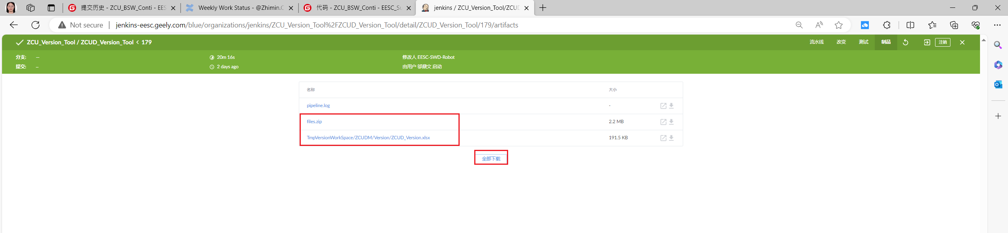

## 替换文件

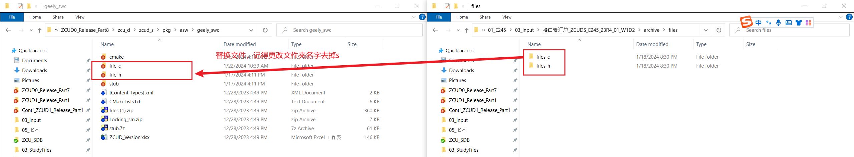

# Conti代码合入

在总集成环境释放之前，Conti会再次上传一版工程，按照合并Conti工程进行操作。

所有的代码合入之后应该检查拷贝是否正确。总集成一般情况下是不需要连线的，除非conti特别说明。

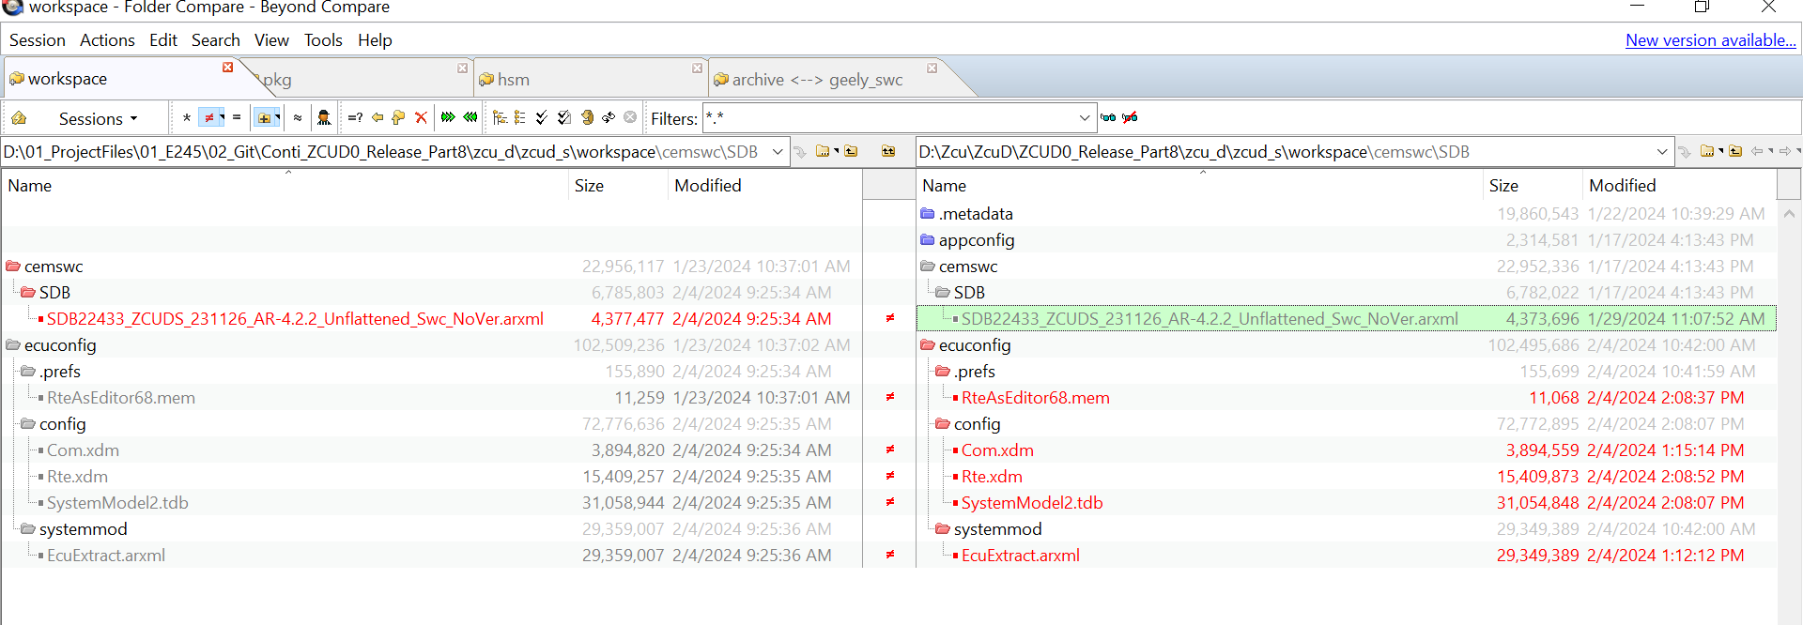

# 更改DID版本信息

pkg\tools\app\variants\ZCUD_S\app\DiagMgr\include\DiagSrcVersion.h

修改完成之后需要重新Builder

## 版本号

更改软件版本号，D94B

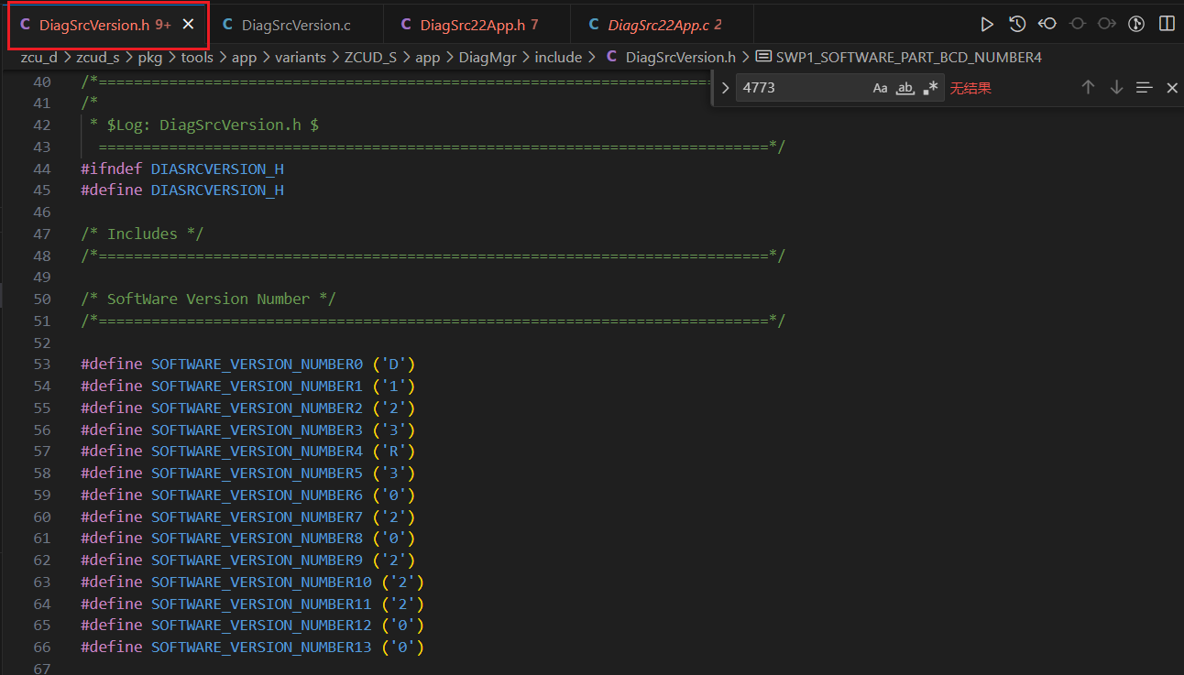

参考：

脚本暂不可用：python geely_utils/CheckInfo/GenVersion.py -v D123R30201



## 零件号

更改DID对应的零件号。（该步骤目前由conti方更改）

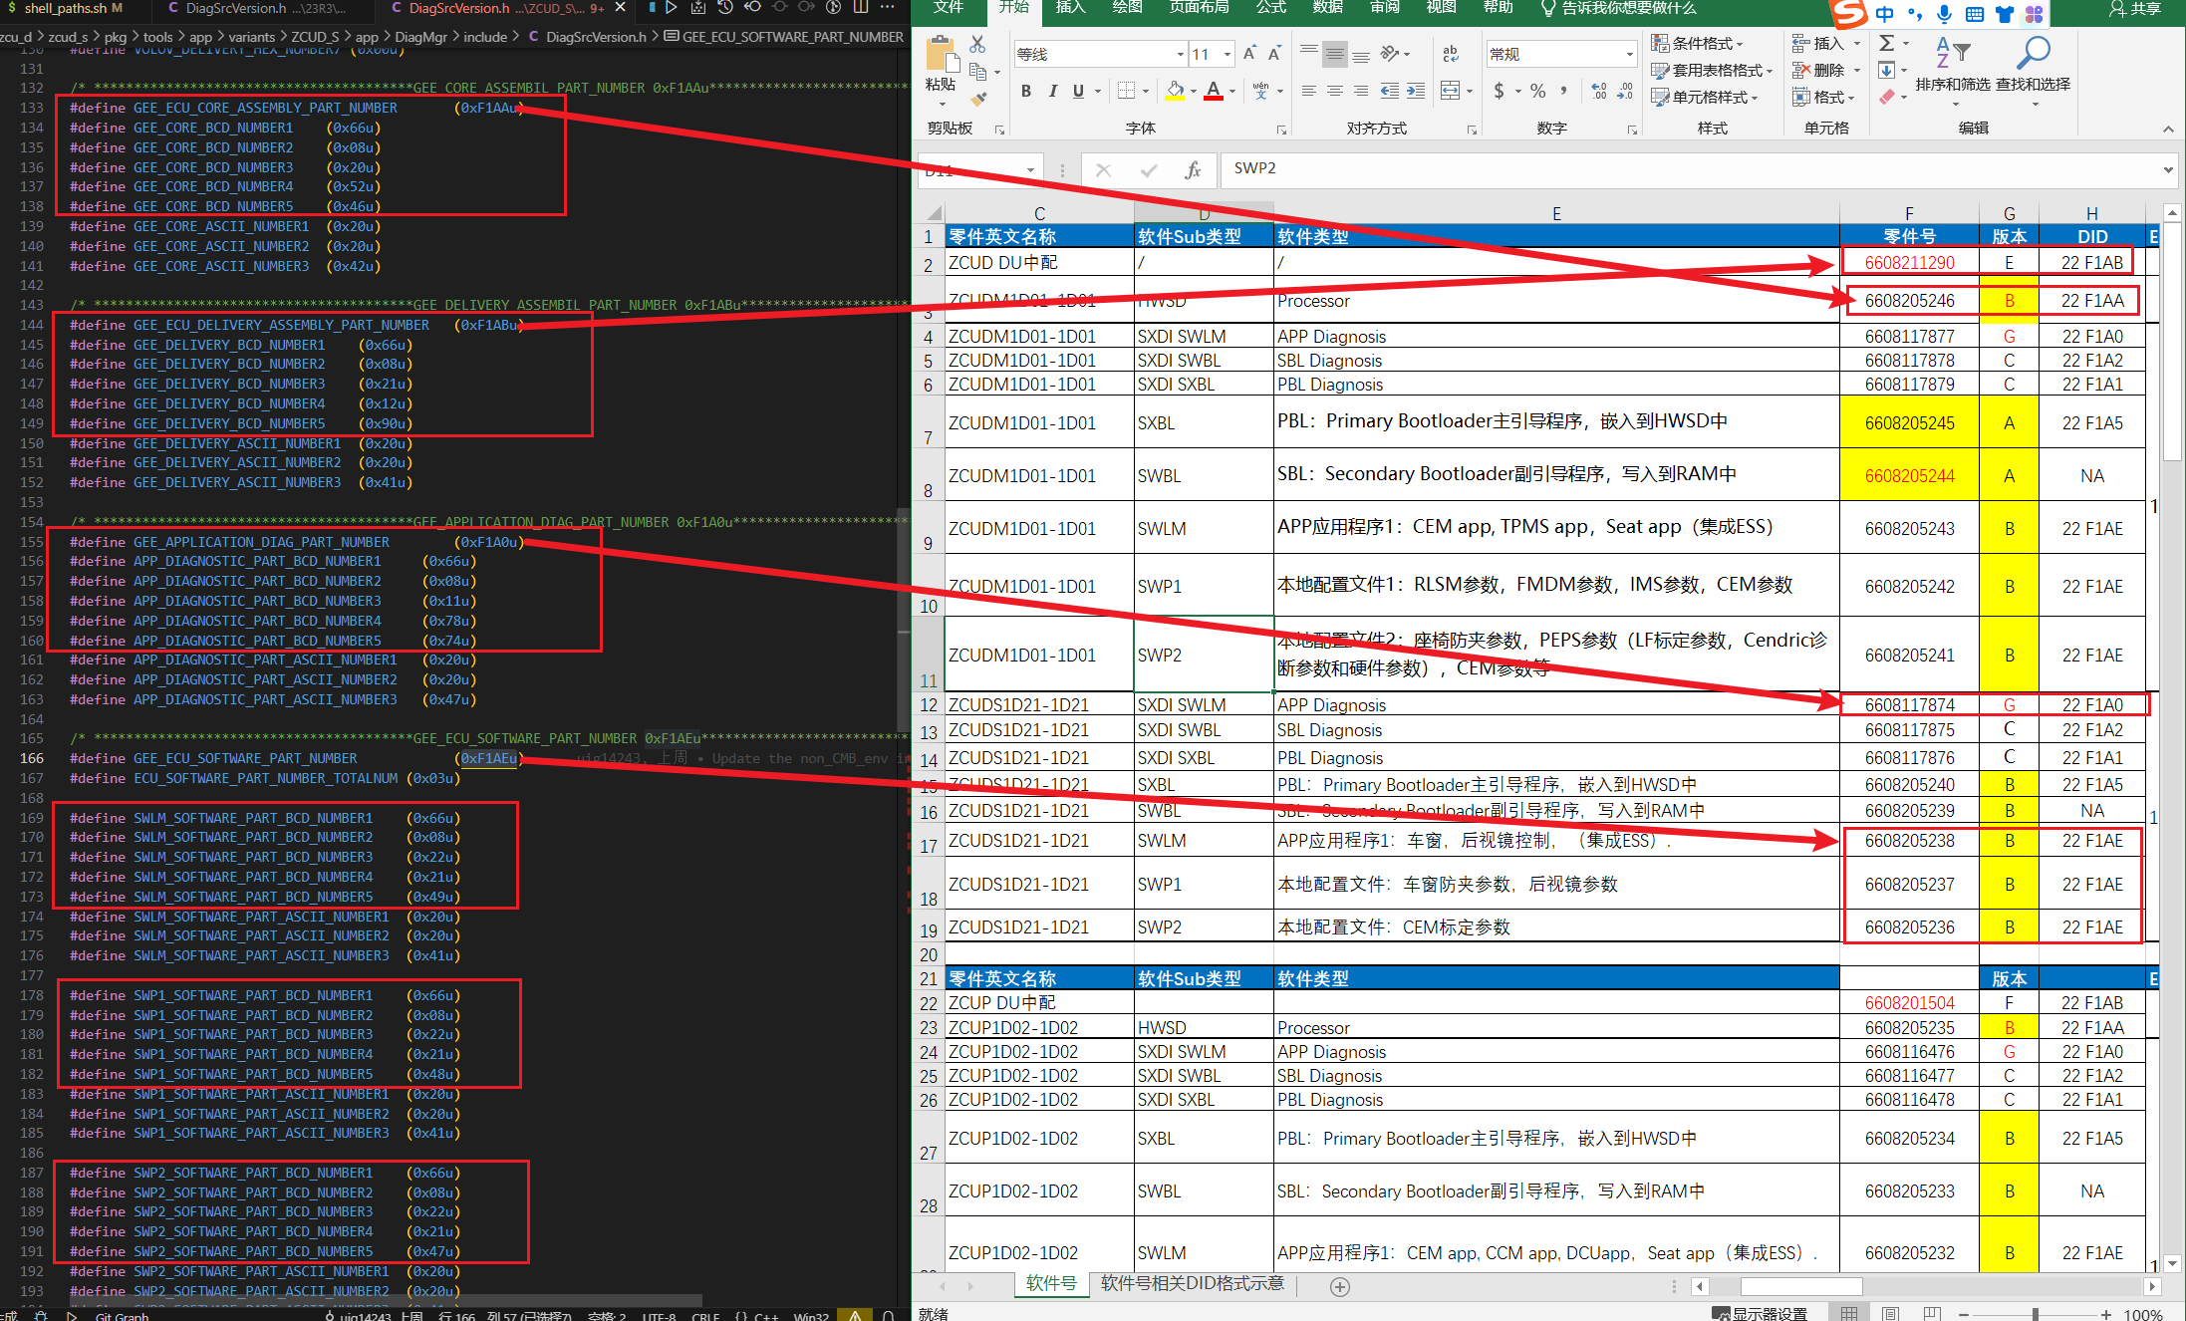

# 总集成生成文件

修改完D94B等c文件之后需要重新Build，此时可以使用增量编译。

python pkg/tools/env/zcu_builder.py -p ZCUD_S -b Debug

## 生成utip

python pkg/tools/env/build_template/project_setup/utip.py ZCUD_M.Debug

python pkg/tools/env/build_template/project_setup/utip.py ZCUD_S.Debug

python pkg/tools/env/build_template/project_setup/utip.py ZCUP.Debug

生成文件

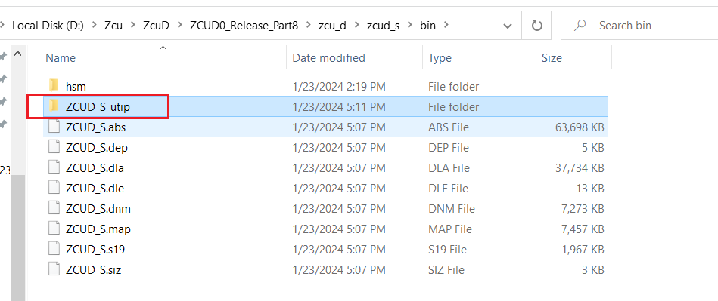

## 生成udbg

python pkg/tools/app/variants/ZCUD_M/cfg/ultraDbg/CreateUDBG.py . Debug ZCUD_M

python pkg/tools/app/variants/ZCUD_S/cfg/ultraDbg/CreateUDBG.py . Debug ZCUD_S

python pkg/tools/app/variants/ZCUP/cfg/ultraDbg/CreateUDBG.py . Debug Zcup

生成出来的udbg文件需要拷贝到bin文件夹下：从zcu_d\zcud_s\build\ZCUD_S.Debug\udbg 拷贝到zcu_d\zcud_s\bin\udbg

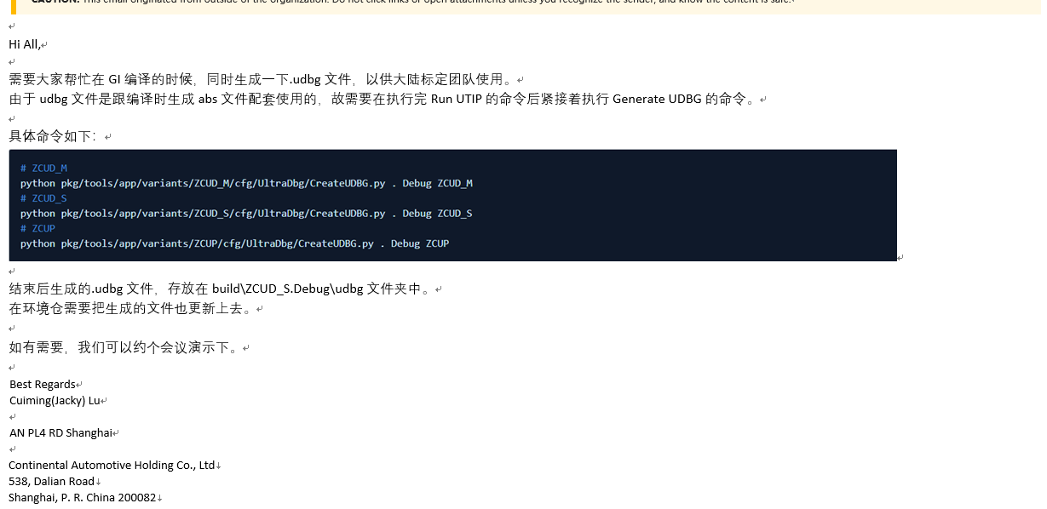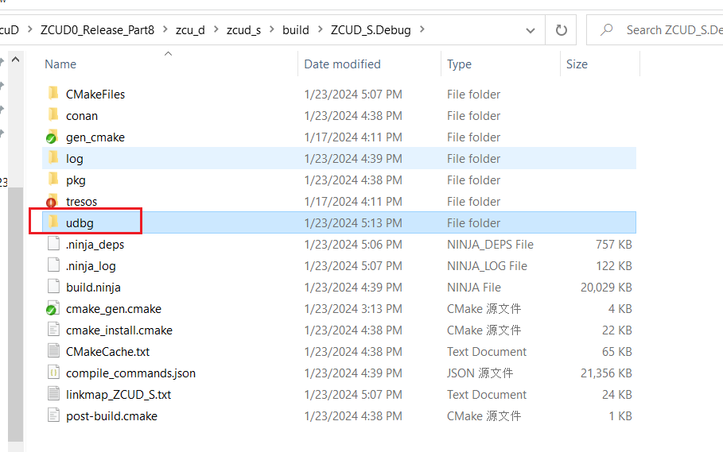

## 更改VBB文件

根据零件号表格、大陆输入的VBB地址信息（更新频率低）更改文件，ZCUDM、ZCUDS和ZCUDP在不同文件夹。注意更改文件。

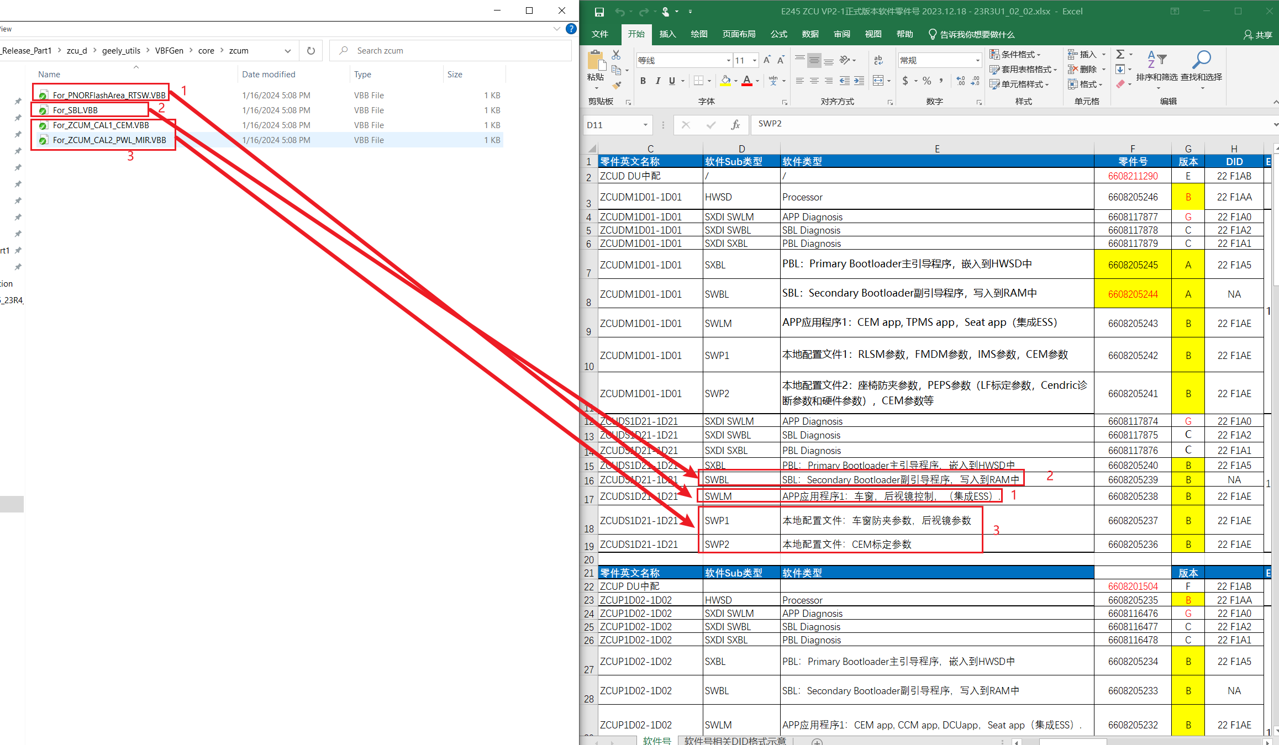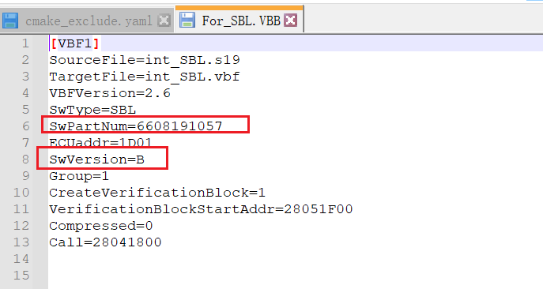

## 生成vbf

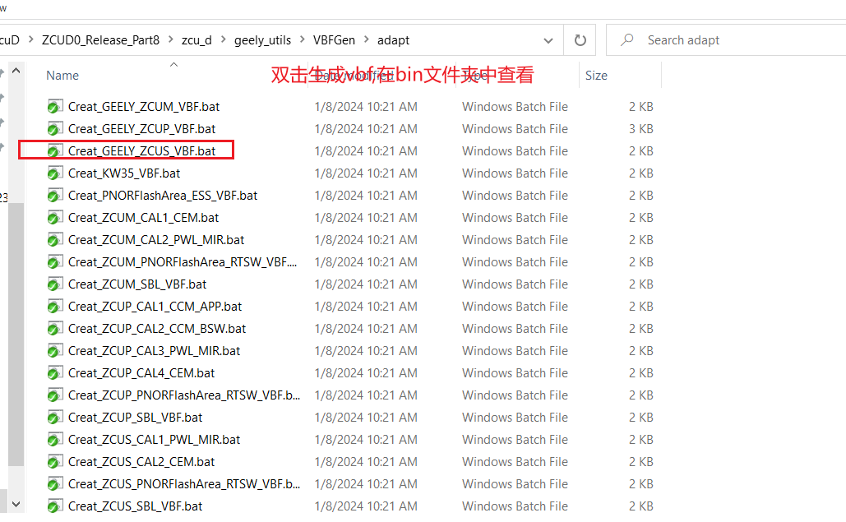

生成文件

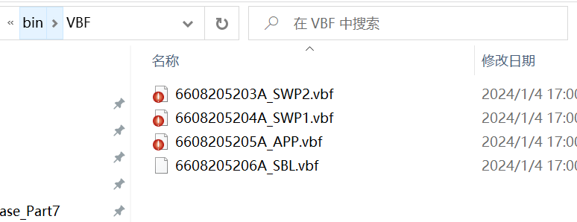

## 生成A2L

在RTE中如下界面需要把所有的swc勾选上，生成文件之后需要copy到a2l文件夹下

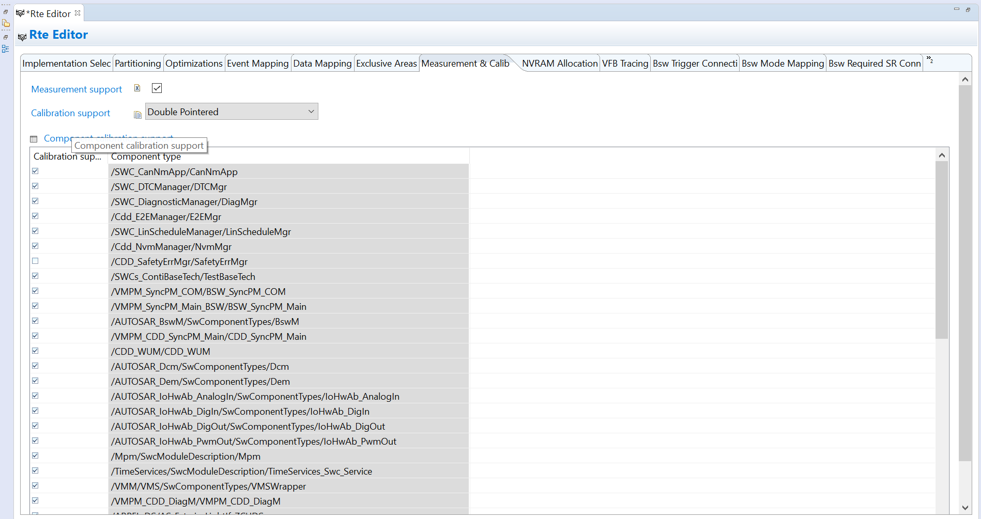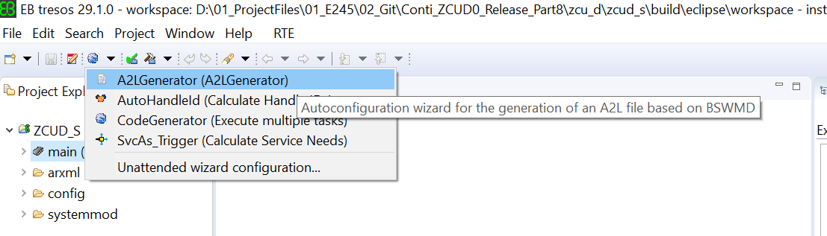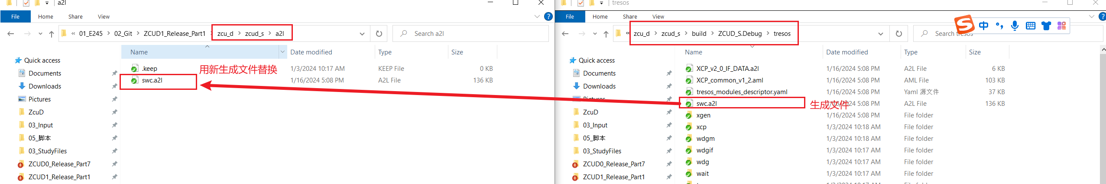

# 总集成环境释放

## 文档输出

### Changelog

Changelog放在ZCUDM的doc文件夹下面，由DM进行提交

参考：

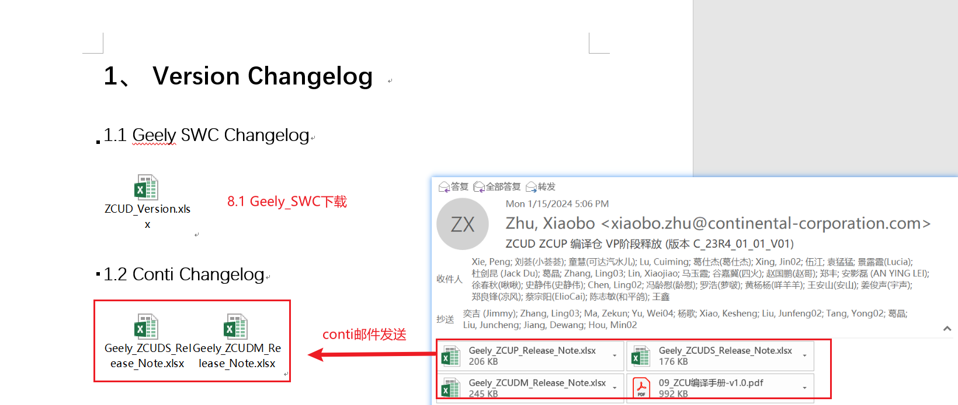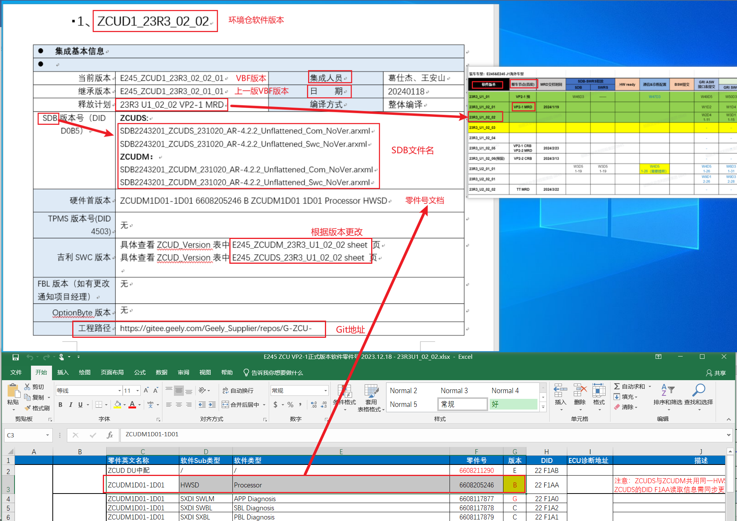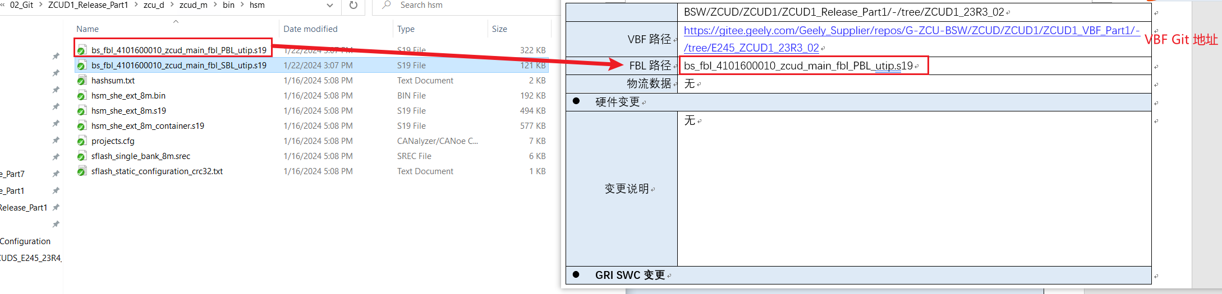

### Chekchecklist

参考：

### 其他文件

如果由新更新的接口，相对于预编译环境有更改则需要：

* 应用层未连线的接口反馈，按杨杨要求，把未连线的接口揪出来发给杨杨汇总，由杨杨统一邮件释放给应用层。
* Conti未连线的接口反馈，直接在conti接口表里进行备注，并放在工程Doc文件夹下，跟预编译环境一起释放。
* 使用仕杰哥接口RTE验证脚本检查接口配置表，将过程文件上传到CareShare，用于质量审查。后缀-V2



## 流水线

参考： 

修改Tag_Description文件。按照以下格式提交：[fullCompile]:All#描述信息。

注意ZCUDS和ZCUDM只需要触发一次流水线，保证全部提交的时候再触发流水线。

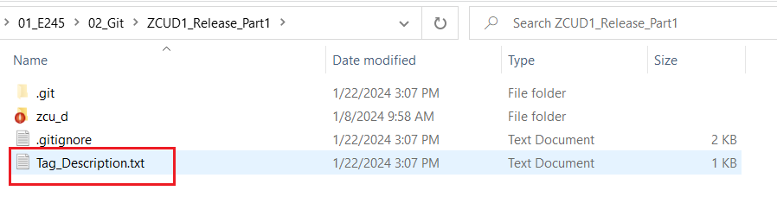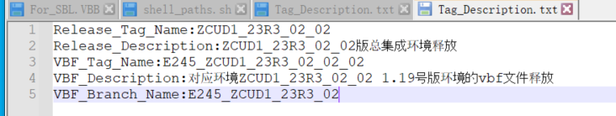

参考：

